

(draft – Alpha version)

Panduan Berlatih

Mengolah Naskah

Secara Terstruktur

Menggunakan

LibreOffice Writer 6.3

Untuk Persiapan Menyusun
Tugas Kuliah, Laporan dan Skripsi
bagi Mahasiswa FTP Universitas Jember
(berdasar PPKI 2016 Universitas Jember)

Tasliman
FTP Universitas Jember
Desember 2019
PRAKATA
Adalah suatu ironi, bahwa mahasiswa, sebagai bagian dari masyarakat terdidik, cukup banyak yang tidak mampu memanfaatkan aplikasi atau perangkat lunak (software) pengolah naskah secara optimal untuk menjadikan naskah tulisan mereka rapi dan konsisten. Hal tersebut patut disayangkan, mengingat dengan sedikit belajar, sebenarnya mereka bisa melakukan penyusunan tugas, baik tugas mata kuliah maupun tugas akhir, secara lebih mudah, serta menghasilkan luaran naskah yang lebih rapi dan indah.
Dalam kehidupannya selama masa kuliah, seorang mahasiswa tentulah akan banyak berurusan dengan pekerjaan menulis dan menyusun tugas. Jika beberapa kiat sederhana penyusunan naskah tugas yang dapat menghasilkan luaran tugas yang rapi bisa mereka kuasai, tentulah hal tersebut akan banyak membantu. Dengan menguasai kiat menyusun tugas secara rapi dan konsisten, masalah yang berkaitan dengan tata letak akan teratasi, sehingga mahasiswa bisa lebih fokus pada masalah isi naskah dibanding ribet mengatur tampilan secara berulang.
Aplikasi pengolah kata Writer
dan naskah terstruktur
Aplikasi pengolah naskah “Writer” (LibreOffice Writer) adalah sebuah aplikasi yang dirancang dengan filosofi keteraturan. Aplikasi ini masih belum banyak digunakan oleh mahasiswa, padahal sebenarnya aplikasi ini memiliki konsep maupun filosofi yang amat bagus, jauh lebih bagus dari aplikasi pengolah naskah yang lain. Aplikasi yang berangkat dari filosofi keteraturan akan lebih sesuai jika digunakan untuk menyusun naskah tulisan yang terstruktur dibanding aplikasi sejenis yang lain. Writer cocok digunakan mengerjakan naskah tugas mahasiswa yang sebagian besar merupakan naskah yang harus tersusun secara terstruktur.
Sekilas
LibreOffice
Writer adalah aplikasi pengolah naskah yang merupakan komponen dari aplikasi perkantoran terpadu LibreOffice. LibreOffice merupakan paket aplikasi perkantoran (office) multiguna yang disediakan secara gratis. LibreOffice dapat digunakan oleh siapa saja tanpa perlu membayar lisensi pemakaian.
Jika kita menginstal LibreOffice, dalam paket lengkapnya tersedia aplikasi pengolah kata (Writer), aplikasi pengolah angka / lembar kerja (Calc), aplikasi presentasi (Impress), aplikasi pembuat gambar (Draw), aplikasi pembuat rumus
matematika (Math), serta aplikasi pengolah database (Base). Keenam aplikasi tersebut terintegrasi secara baik, sehingga memudahkan pekerjaan yang memerlukan lebih dari satu aplikasi.
Masalah penggunaan perangkat lunak
tanpa membayar lisensi
Salah satu keuntungan menggunakan LibreOffice ialah sifatnya yang Free (bebas / gratis). Oleh pengembangnya, LibreOffice disediakan secara gratis, boleh digunakan oleh siapa saja tanpa perlu membayar. Karena gratis, LibreOffice dapat menjadi solusi yang indah bagi para mahasiswa dan masyarakat umum yang memerlukan aplikasi perkantoran namun terkendala terbatasnya biaya. Dengan menggunakan LibreOffice, mereka dapat menyelesaikan tugas dan pekerjaan yang memerlukan aplikasi perkantoran tanpa harus melanggar hukum.
Sudah menjadi pengetahuan umum bahwa banyak mahasiswa yang menggunakan aplikasi perkantoran secara ilegal untuk kebutuhan pekerjaan mereka. Ilegal di sini artinya adalah penggunaan aplikasi dengan melanggar syarat yang dibuat oleh perusahaan pembuat. Aplikasi perkantoran yang banyak digunakan mahasiswa, sebenarnya oleh perusahaan pembuatnya tidak boleh digunakan kecuali dengan seijin mereka serta dengan membayar hak guna ke mereka. Para mahasiswa yang menggunakannya tanpa ijin dan tanpa membayar merupakan para pelanggar hukum.
Terlepas dari pro-kontra terhadap kepatutan secara etik terhadap penerapan model lisensi hak guna terbatas tersebut, penggunaan perangkat lunak tanpa membayar lisensi adalah tetap saja merupakan suatu tindakan yang tidak benar. Hal tersebut seharusnya tidak boleh dilakukan serta tidak diberi ruang untuk berkembang menjadi kebiasaan yang akhirnya bahkan dianggap sebagai sesuatu yang wajar. Terlepas dari harga lisensi penggunaan yang terlalu mahal ataukah tidak, penggunaan perangkat lunak tanpa ijin adalah hal yang salah dan harus dinyatakan salah. Tidak perlu dicari excuse atau pembenaran untuk hal tersebut.
Peran Dosen dan Pimpinan Universitas dalam pembudayaan cracking aplikasi berbayar
Untuk mengerjakan tugas kuliah, setiap mahasiswa dituntut untuk memiliki aplikasi perkantoran di laptop mereka masing-masing. Di sisi lain, mereka harus menghadapi kenyataan tingginya harga lisensi aplikasi perkantoran populer yang
sering digunakan kebanyakan orang. Para mahasiswa dihadapkan pada 2 pilihan yaitu membeli lisensi dengan harga tinggi atau memasang aplikasi ilegal. Kebanyakan mahasiswa akan tanpa ragu memilih pilihan kedua karena pilihan tersebut adalah sesuatu yang di lingkungan sekitar kita dianggap normal.
Pemakaian aplikasi tanpa ijin (dan tanpa membayar) pada berbagai perangkat lunak berlisensi, telah berkembang menjadi budaya yang dianggap wajar. Apakah hal tersebut merupakan kesalahan mahasiswa semata? Jawabnya sudah jelas, bahwa hal tersebut bukan semata kesalahan mahasiswa.
Dosen yang menetapkan keharusan bagi mahasiswa untuk menggunakan format tertentu yang berimplikasi pada penggunaan aplikasi berlisensi mahal adalah jelas merupakan pihak yang bertanggungjawab terhadap tumbuhnya tradisi pelanggaran hukum berjamaah tersebut.
Tumbuh dan berkembangnya tradisi penggunaan aplikasi perkantoran ilegal di kalangan mahasiswa adalah suatu yang seharusnya menjadi perhatian pimpinan perguruan tinggi. Kebiasaan tersebut adalah sesuatu yang nista dan memalukan. Seharusnya dosen serta pimpinan perguruan tinggi ikut bertanggungjawab untuk mencarikan jalan agar mahasiswa bisa memperoleh aplikasi murah untuk kebutuhan kuliah.
Namun yang banyak terjadi adalah pihak kampus, dalam hal ini dosen dan pimpinan perguruan tinggi, malah ikut menjadi bagian yang secara langsung maupun tak langsung ikut menyuburkan tradisi pelanggaran hukum di kalangan mahasiswa tersebut. Banyak Dosen yang mengharuskan mahasiswa menggunakan aplikasi tertentu atau format tertentu yang secara tidak langsung telah memaksa mahasiswa menggunakan aplikasi berbayar yang harganya mahal.
Karena bagi banyak mahasiswa untuk membeli lisensi software tersebut harganya terlalu mahal, akhirnya merekapun tanpa ragu menyiasatinya dengan menggunakan software hasil cracking agar terhindar dari kewajiban membayar. Akhirnya di lingkungan mahasiswa, penggunaan perangkat lunak tanpa ijin dan cracking lisensi menjadi tradisi. Tak dapat dipungkiri bahwa dosen dan pimpinan universitas memiliki andil yang besar terhadap fenomena tersebut.
Kesenjangan informasi ketersediaan aplikasi alternatif
yang gratis dan bagus
Kalau kita perhatikan situasi yang melatarbelakangi keputusan mahasiswa untuk menggunakan perangkat lunak – terutama aplikasi perkantoran – yang ilegal,
ternyata salah satunya adalah karena sebagian tidak mengetahui bahwa di sekitarnya telah tersedia aplikasi yang gratis, yang dapat digunakan secara bebas tanpa perlu membayar lisensi. Kalaupun sebagian dari mereka telah mengetahui informasi tersebut, mereka juga memperoleh informasi yang salah bahwa semua aplikasi gratis tersebut tidak berkualitas, sulit digunakan, sering bermasalah, menyebabkan rusaknya komputer dan informasi menyesatkan semacam itu.
Menghadapi situasi kesenjangan informasi semacam itu, menjadi tugas dari pengelola universitas untuk meluruskan salah pandang tersebut. Pengelola universitas setidaknya harus tahu bahwa ada aplikasi gratis yang bagus. Pihak universitas dapat bekerja sama dengan para pegiat open-source di internal kampus yang telah menjadi pengguna aplikasi gratis. Pengelola universitas dapat mendengar masukan dan rekomendasi mereka tentang aplikasi gratis yang bagus.
Di sini saya, sebagai pengguna LibreOffice sejak awal kelahirannya, dapat mengatakan bahwa LibreOffice adalah sebuah aplikasi perkantoran yang sangat bagus. LibreOffice memang gratis, namun LibreOffice adalah sebuah aplikasi yang memang bagus, tidak kalah dengan aplikasi populer berbayar MS Office yang saat ini paling banyak digunakan mahasiswa. Kecuali Writer yang memang lebih bagus, secara umum dapat dikatakan bahwa LibreOffice memang tidak lebih bagus dari aplikasi berbayar yang populer, namun LibreOffice juga tidak lebih jelek. Itulah pernyataan saya yang siap untuk diuji kebenarannya.
Daruratkah
situasi kita?
Alasan keadaan darurat untuk penggunaan aplikasi dengan melanggar ketentuan lisensi atau dengan memalsukan lisensinya tidak bisa dibenarkan karena sebenarnya keadaannya sekarang ini tidak darurat. Keadaan dianggap darurat jika tidak ada pilihan selain dari menggunakan software ilegal. Kenyataannya, saat ini sebenarnya tersedia pilihan software bagus yang untuk menggunakannya tidak memerlukan cara-cara tidak sopan semisal cracking untuk memalsukan keaslian lisensi. Permasalahannya adalah pilihan itu ada, namun orang tersebut tidak mau menggunakan. Permasalahannya, pilihan itu tersedia, namun sebagian orang masih meragukan kualitasnya.
Terutama untuk software perkantoran, dalil kedaruratan tidak lagi dapat diterapkan. Untuk Office-suite, sekarang tersedia pilihan untuk menggunakan LibreOffice, aplikasi Office-suite berkualitas yang bebas digunakan tanpa perlu
membayar. Tinggal good will dari para pelakunya saja yang diperlukan untuk menghentikan tradisi pemalsuan lisensi dan praktek semacamnya.
Perlunya memasyarakatkan penggunaan
LibreOffice di kampus
Dengan menggunakan LibreOffice, kebanyakan mahasiswa bisa terhindar dari penggunaan aplikasi secara melanggar hukum, baik dengan cara melanggar ketentuan lisensi maupun dengan cara memalsukan lisensi. Mungkin saja mahasiswa masih akan menggunakan aplikasi yang bukan Office secara ilegal karena keterpaksaan keadaan, namun setidaknya upaya penggunaan LibreOffice ini dapat mengurangi banyaknya pelanggaran hukum tersebut secara signifikan. Aplikasi Office adalah aplikasi yang cukup sering digunakan pada komputer dan laptop milik perorangan, sehingga perpindahan para pengguna aplikasi Office ke aplikasi gratis tentu akan banyak mengurangi jumlah penggunaan software secara ilegal.
Dengan menyadari perlunya menghentikan tradisi pemakaian aplikasi Office secara ilegal di kalangan warga kampus, kita dapat menyatakan bahwa perpindahan orientasi pilihan aplikasi perkantoran dari yang berbayar ke LibreOffice merupakan suatu solusi yang layak dipertimbangkan. Memang aplikasi Office gratis yang tersedia saat ini bukan hanya LibreOffice, namun LibreOffice adalah aplikasi Office gratis yang paling matang perkembangannya dan secara fitur sudah sangat mumpuni, sehingga merupakan pilihan yang paling bagus untuk mengganti aplikasi Office berbayar.
Untuk mewujudkan mimpi pergeseran orientasi pilihan ke aplikasi gratis dan bagus seperti LibreOffice, diperlukan langkah yang serius dan terorganisasi secara baik. Dukungan dari otoritas kampus merupakan variabel yang akan sangat mempengaruhi hasil akhir upaya tersebut. Dukungan dari para dosen akan merupakan sumbangan yang indah bagi proses tersebut.
Mengubah masyarakat kampus dari masyarakat bertradisi abai terhadap pelanggaran hukum menjadi masyarakat yang sadar terhadap pentingnya taat hukum adalah merupakan pekerjaan yang besar. Dosen dan pimpinan perguruan tinggi adalah pihak yang paling memiliki kemampuan untuk melakukan pengubahan tersebut, karena kekuasaan dan kewenangan yang mereka miliki di
dalam kampus. Oleh karena itu, diperlukan kesadaran dan keikhlasan para dosen dan pimpinan universitas untuk berperan aktif dalam upaya tersebut.
Penggunaan LibreOffice perlu dimasyarakatkan di lingkungan kampus. Langkah pertama tentu saja adalah mengenalkan LibreOffice kepada warga kampus yang selama ini belum mengenalnya. Panduan ini adalah salah upaya kecil untuk membantu mahasiswa – juga dosen – agar mengenal dan mengetahui bahwa LibreOffice memang bisa mereka gunakan untuk menyelesaikan tugas perkuliahan dan tugas lainnya di Kampus. Bahkan tidak sekedar bisa digunakan melainkan bisa digunakan dengan hasil yang memuaskan. Selamat mencoba LibreOffice.
Jember, Maret 2019

CATATAN PENULIS
- Naskah ini ditujukan untuk mahasiswa yang sudah cukup akrab menggunakan komputer serta aplikasi pengolah naskah, sehingga tidak disertakan penjelasan tentang hal-hal yang mendasar tentang penggunaan aplikasi office.
- Aturan tentang pengaturan lebar tepi halaman, jenis huruf, jarak antar baris, penomoran, dan sebagainya, pada Naskah panduan ini disesuaikan dengan naskah Pedoman Penulisan Karya Ilmiah (PPKI) Universitas Jember revisi tahun 2016.
- Naskah ini ditulis merujuk pada antarmuka (interface) LibreOffice yang berbahasa inggris. Untuk mengubah antarmuka, silakan lihat BAB 11.
- Naskah ini merujuk pada LibreOffice 6.3. Untuk versi yang lama, mungkin ada sedikit perbedaan. Sejak Versi 6.2, Writer memiliki bilah alat (toolbar) yang mirip dengan MS Word. Hal tersebut diharapkan dapat mempermudah para mantan pengguna MS Word yang ingin hijrah ke LibreOffice.
- Panduan ini mengutamakan penggunaan ikon dan bilah alat serta pintasan (shortcut) pada pembuatan dan pengelolaan naskah. Menu hanya digunakan jika penggunaan ikon tidak memungkinkan.
- Panduan ini merujuk pada pendekatan pengelolaan naskah secara terstruktur yang akan dijelaskan lebih lanjut di dalam naskah.

DAFTAR ISI
PRAKATA iii
CATATAN PENULIS xi
DAFTAR ISI xiii
DAFTAR GAMBAR xvii
BAB 1 MENGENAL LIBREOFFICE 1
1.1 Pengantar 1
1.2 LibreOffice Writer dan LibreOffice 2
1.3 LibreOffice sebagai Aplikasi Perkantoran Pilihan Mahasiswa 3
1.3.1 Keberfungsian LibreOffice sebagai Aplikasi Perkantoran 3
1.3.2 LibreOffice Writer Adalah Aplikasi Paling Bagus untuk Mahasiswa 4
1.3.3 LibreOffice Adalah Aplikasi Yang Bisa Diperoleh Secara Cuma-Cuma 4
1.3.4 Penggunaan LibreOffice Menghindarkan Mahasiswa Dari Pelanggaran Hukum 6
1.3.5 Penggunaan LibreOffice Menghindarkan Mahasiswa dari Pelanggaran terhadap Hukum Agama 7
1.3.6 Penggunaan LibreOffice Menghindarkan Mahasiswa Dari Dosa Jariyah 8
1.3.7 Open-Source Dan Keterjaminan Masa Depan Pengembangan Software. 9
1.4 Langkah Awal Menjadi Pengguna LibreOffice 9
BAB 2 PENGELOLAAN NASKAH SECARA TERSTRUKTUR 11
2.1 Penataan Naskah Secara Ad-Hoc dan Penataan Naskah Secara Terstruktur 11
2.1.1 Penataan Naskah Secara Manual 12
2.1.2 Penataan Naskah Secara Terstruktur 12
2.2 Pengenalan Gaya (Style) pada LibreOffice 13
BAB 3 MENGENAL ANTARMUKA LIBREOFFICE WRITER 6.3 15
3.1 Antarmuka Tab pada LibreOffice 6.3 15
3.2 Bilah Status (Status Bar) 18
3.3 Bilah Sisi 20
BAB 4 MEMPERSIAPKAN TEKS UNTUK LATIHAN 23
4.1 Naskah Yang Bebas Format Manual 23
4.2 Warisan Format Word 24
4.3 Menghilangkan Format Seluruh Isi Naskah dengan Menyimpan sebagai Teks 25
4.4 Menghilangkan Format Seluruh Isi Naskah dengan Menempel sebagai Teks Tanpa Format 27
4.5 Menghilangkan Baris (Paragraf) Kosong, Spasi Ganda, Tab Dan Lain-Lain 28
4.5.1 Menghilangkan Baris (Alinea) Kosong 29
4.5.2 Menghilangkan Karakter Tab Dan Spasi Ganda 30
BAB 5 MEMPERSIAPKAN ATURAN GLOBAL DOKUMEN: UKURAN HALAMAN, HURUF, SPASI, PARAGRAF 31
5.1 Mengatur Gaya Halaman Utama (Default Style) 32
5.1.1 Pengelolaan Halaman Menggunakan Pendekatan Pengaturan Gaya 32
5.1.2 Mengatur Halaman Utama Naskah (Default Style) Dengan Nomor Halaman Di Kepala. 33
5.2 Memperkenalkan Konsep Dan Penggunaan Gaya Paragraf 37
5.3 Menyiapkan Aturan Gaya Paragraf Utama 39
5.3.1 Menentukan Huruf Yang Akan Digunakan pada Naskah 39
5.3.2 Menyiapkan Aturan Default Style 40
5.3.3 Menyiapkan Aturan Gaya Text Body 43
5.3.4 Menyiapkan Aturan Gaya First Line Indent 45
5.4 Mengubah Gaya Pada Keseluruhan Paragraf Di Naskah 46
5.5 Mengubah Gaya Pada Sebagian Paragraf Di Naskah 48
BAB 6 MENGELOLA JUDUL BAB DAN ANAK-CUCUNYA 49
6.1 Menerapkan Gaya Heading untuk Bab Dan Anak Cucu Bab 49
6.2 Menyesuaikan Gaya Untuk Judul Bab Dan Anak Cucu Bab Dengan Aturan PPKI 50
6.2.1 Membuat Aturan Gaya untuk Judul Bab 50
6.2.2 Membuat Aturan Gaya untuk Anak Bab 53
6.2.3 Membuat Aturan Gaya untuk Cucu Bab 54
6.3 Membuat Penomoran Bab Dan Anak Cucu Bab Secara Otomatis 55
BAB 7 MEMBUAT DAN MENGELOLA DAFTAR ISI SECARA OTOMATIS 59
7.1 Konsep Entri pada Daftar Isi 59
7.2 Menyiapkan Gaya Untuk Judul Daftar Isi 60
7.3 Membuat Daftar Isi 62
7.4 Mengubah Isi Dan Tata Letak Daftar Isi 63
7.4.1 Menghilangkan Tulisan “Table of Contents” 64
7.4.2 Menggeser Posisi Anak Cucu Bab Di Daftar Isi 64
7.4.3 Mengubah Jarak Baris pada Daftar Isi 66
BAB 8 PENGELOLAAN DAN PENOMORAN HALAMAN 67
8.1 Beberapa Konsep tentang Halaman Di Writer 67
8.1.1 Nomor Halaman Terletak Di Kaki/Kepala Halaman 67
8.1.2 Tinggi Kaki/Kepala Mengurangi Lebar Tepi 68
8.1.3 Jenis Nomor Halaman Ditentukan oleh Gaya Halaman 68
8.2 Memunculkan Nomor Halaman 69
8.3 Membuat Dan Mengelola Gaya Halaman 70
8.3.1 Membuat Gaya Halaman Baru 70
8.3.2 Menetapkan Aturan Halaman Buatan Sendiri 71
8.3.3 Menetapkan Aturan untuk Halaman Bab (First Page) 73
8.3.4 Menjadikan Halaman Bab Bergaya First Page 73
8.3.5 Menjadikan Halaman Daftar Isi Menjadi Depan 75
8.4 Mengelola Nomor Halaman Untuk Halaman Daftar Isi Dan Halaman Bab 76
8.4.1 Menambahkan Nomor Halaman pada Halaman Daftar Isi 76
8.4.2 Menjadikan Nomor Halaman BAB 1 Dimulai Dari Nomor 1 76
BAB 9 PENOMORAN OTOMATIS PADA TABEL DAN GAMBAR 79
9.1 Pengenalan Caption 79
9.2 Menyiapkan Variabel Baru: Gambar Dan Tabel 80
9.3 Membuat Caption Gambar 81
9.4 Membuat Caption Yang Terlepas Dari Frame Dan Gambar 83
9.5 Membuat Caption Tabel 84
BAB 10 MEMBUAT DAFTAR TABEL DAN DAFTAR GAMBAR 87
10.1 Membuat Daftar Gambar Otomatis 87
10.2 Membuat Daftar Tabel Otomatis 89
10.3 Mengedit Daftar Gambar Dan Daftar Tabel 90
BAB 11 BEBERAPA PENGATURAN UMUM 91
11.1 Mengganti Ukuran Menjadi cm 91
11.2 Mengganti Tema Ikon 91
11.3 Mengganti Bahasa Menu Dan Dialog 91
11.4 Menambah Halaman Kosong Di Depan Bab 1 92
11.5 Memunculkan Bilah Menu Klasik 92

DAFTAR GAMBAR
Gambar 3.1 Tampilan LibreOffice ketika dibuka pertama kalinya 16
Gambar 3.2 Tampilan bilah alat (Toolbar) pada saat LibreOffice Writer dibuka pertama kali, menampilkan tata letak baku 16
Gambar 3.3 Tampilan LibreOffice setelah membuka dokumen baru memperlihatkan tab Home 17
Gambar 3.4 Langkah pengubahan tampilan bilah alat menjadi bertataletak Tab dengan memilih View > User Interface > Tabbed 18
Gambar 3.5 Tampilan bilah alat (Toolbar) menampilkan tata letak Tab 18
Gambar 3.6 Tampilan bilah status di tepi bawah layar 18
Gambar 3.7 Tampilan dialog Go to Page 19
Gambar 3.8 Jendela informasi Word Count 19
Gambar 3.9 Jendela pengaturan zoom & vew 20
Gambar 3.10 Tampilan bilah sisi di tepi kanan layar memperlihatkan lima macam jendela berbeda yang sedang terbuka 21
Gambar 4.1 Posisi ikon Save As pada tab File 25
Gambar 4.2 Jendela dialog penyimpanan berkas: (A) kotak isian nama berkas, (B) pilihan format 26
Gambar 4.3 Kotak konfirmasi penyimpanan berkas sebagai teks 26
Gambar 4.4 Letak ikon Default Paragraph di sebelah kiri ikon H1 27
Gambar 4.5 Paste as Unformatted text 28
Gambar 4.6 Jendela dialog Find & Replace 29
Gambar 5.1 Kotak status gaya halaman berisi tulisan Default Style 33
Gambar 5.2 Jendela edit gaya halaman 34
Gambar 5.3 Pengaturan pias untuk menyesuaikan penomoran halaman di kepala 35
Gambar 5.4 Header on dicentang untuk persiapan penempatan penomoran halaman di kepala 35
Gambar 5.5 Ukuran Jarak antara (Spacing) 1,5 cm dan Tinggi (Height) 0,5 cm 35
Gambar 5.6 Kotak isian untuk memberi nama berkas (A) dan pilihan format ODF (B) 36
Gambar 5.7 Bilah sisi (Sidebar) menunjukkan jendela Styles terbuka 37
Gambar 5.8 Foto layar bagian kanan atas aplikasi LibreOffice Writer memperlihatkan kotak kombo berisi tulisan Default Style dan jendela gaya dengan tulisan Default Style tersorot 38
Gambar 5.9 Jendela edit gaya paragraf 41
Gambar 5.10 Pengaturan perataan untuk Default Style 42
Gambar 5.11 Pengaturan huruf untuk Default Style 42
Gambar 5.11 Pengaturan jarak sebelah kiri dan kanan paragraf untuk Default Style 42
Gambar 5.12 Pengaturan jarak di atas paragraf,jarak di bawah paragraf, dan jarak baris untuk Default Style 43
Gambar 5.13 Pengaturan perataan Justified untuk Text Body 44
Gambar 5.14 Pengaturan jarak di atas paragraf, jarak di bawah paragraf, dan jarak baris untuk Text Body 44
Gambar 5.15 Pengaturan baris pertama (First line) untuk First Line Indent 45
Gambar 5.16 Letak kotak kombo pengatur gaya paragraf 46
Gambar 5.17 Daftar juntai gaya paragraf pada kotak kombo 46
Gambar 5.18 Ikon “Show the Styles Sidebar” terletak tepat di sebelah kiri kotak kombo 47
Gambar 6.1 Ikon H1, H2, H3 dan H4 untuk cara cepat mengatur gaya Heading 50
Gambar 6.2 Kotak kombo berisi tulisan Heading 1 dan posisi ikon Edit Style 51
Gambar 6.3 Insert Page Before untuk mengatur judul bab berada di awal halaman baru 51
Gambar 6.4 Perataan Center untuk Heading 1. 52
Gambar 6.5 Pengaturan jenis huruf untuk Heading 1. 52
Gambar 6.6 Pengaturan Indents & Spacing untuk Heading 1. 53
Gambar 6.7 Menu Home pada Tab Home 55
Gambar 6.8 Jendela dialog Penomoran Bab 56
Gambar 6.9 Pengaturan penomoran Heading 1 (Chapter tingkat 1) 57
Gambar 6.10 Pengaturan penomoran Heading 2 (Chapter tingkat 2) 57
Gambar 6.11 Pengaturan posisi dan spasi penomoran Bab. 58
Gambar 7.1 Letak gaya Index Heading di bawah Heading 10 60
Gambar 7.2 Kotak Kombo Berisi Tulisan Index Heading 61
Gambar 7.3 Pengaturan pada Tab Organizer untuk gaya Index Heading 61
Gambar 7.4 Pengaturan pada tab Outline & Numbering untuk gaya Index Heading 62
Gambar 7.5 Posisi Ikon Table of Contents pada tab References 62
Gambar 7.6 Jendela dialog Table of Contents, Index or Bibliography 63
Gambar 7.7 Kotak berisi tulisan “Table of Contents” 64
Gambar 7.8 Posisi teks di daftar isi sebelum ditatalanjut 65
Gambar 7.9 Posisi teks di daftar isi yang diinginkan 65
Gambar 7.10 Gaya Contents 1 dan seterusnya adalah anak dari gaya Index 66
Gambar 8.1 Cara menyisipkan nomor halaman 69
Gambar 8.2 Ikon Page Styles (A), daftar gaya halaman dan ikon New style from Selection (B) 70
Gambar 8.3 Kotak tempat mengganti jenis nomor halaman 71
Gambar 8.4 Isian margin untuk gaya halaman Depan 72
Gambar 8.5 Kotak tempat mengganti jenis nomor halaman 72
Gambar 8.6 Pengaturan Footer untuk gaya halaman Depan 73
Gambar 8.7 Pengaturan agar Heading 1 memiliki halaman First Page 74
Gambar 8.8 Klik kanan status gaya halaman di bilah status 75
Gambar 8.9 Klik kanan Judul Bab 1 lalu Paragraph – Paragraph 77
Gambar 8.10 Jendela edit paragraf berisi sembilan Tab 78
Gambar 8.11 Aturan paragraf pada judul BAB 1 agar halaman bernomor 1 78
Gambar 9.1 Jendela dialog Insert Field 81
Gambar 9.2 Jendela dialog “Insert Caption” 82
Gambar 9.3 Jendela dialog “Caption Option” 83
Gambar 10.1 Jendela dialog Table of Contents, Index or Bibliography untuk membuat daftar gambar dengan isian yang sudah benar 88
Gambar 10.2 Isian yang benar untuk membuat daftar tabel 89
Gambar 11.1 Ikon Menubar untuk memunculkan dan menyembunyikan Menu Klasik 93
Gambar 11.2 Tabbed Toolbar tanpa Menu klasik 93
Gambar 11.3 Tabbed Toolbar dengan Menu klasik di atasnya 93

MENGENAL LIBREOFFICE

Pengantar
Bab ini ditujukan untuk para pembaca / mahasiswa yang belum mengenal LibreOffice. Bagi pembaca yang sudah mengenal, silakan bab ini dilewati saja. Bab ini dibuat mengingat di sekitar kita masih cukup banyak bagian masyarakat, termasuk para mahasiswa, yang belum mengetahui tentang LibreOffice. Bahkan sebagian anggota masyarakat lain tidak sekedar belum mengetahui, mendengar kata tersebutpun mungkin belum pernah. Meski bab ini terutama ditujukan untuk mereka yang belum mengenal LibreOffice, bagi pembaca lain tidak diharamkan untuk membacanya. Mungkin saja masih bisa diperoleh pengetahuan yang bermanfaat dari membaca isinya.
Salah satu informasi yang penting yang harus diketahui oleh para mahasiswa adalah bahwa LibreOffice bisa dipasang di komputer yang menggunakan Windows. Jangan sampai terjadi kesalahpahaman sehingga ada yang mengira bahwa LibreOffice adalah aplikasi pengolah kata milik Linux. LibreOffice adalah aplikasi pengolah kata yang bisa dijalankan di komputer yang menjalankan Windows maupun MacOS.

LibreOffice Writer dan LibreOffice
Aplikasi pengolah kata Writer (lebih tepatnya LibreOffice Writer) adalah merupakan bagian dari aplikasi perangkat lunak perkantoran LibreOffice. LibreOffice merupakan paket aplikasi office multiguna yang disediakan secara gratis untuk dapat digunakan oleh siapa saja tanpa perlu membayar. LibreOffice merupakan aplikasi perkantoran yang dapat dijalankan di Windows, Linux, maupun MacOS.
Meskipun aplikasi ini tersedia secara gratis, namun secara kemampuan tak perlu diragukan sama sekali. Dari segi kematangan usia, sejarah aplikasi ini dimulai dari StarWriter yang lahir tahun 1985, karena LibreOffice memang merupakan pengembangan dari StarWriter. Jadi sejarah pengembangan LibreOffice adalah sudah cukup tua, bahkan lebih tua dari MS Word dan Excel, yang dikeluarkan oleh Microsoft pada tahun 1987 bersama MS Windows (Microsoft Windows, selanjutnya dalam naskah ini akan disebut dengan MSW) 2.0. Meski demikian harus diakui bahwa StarOffice, sebagai aplikasi perkantoran terpadu, yang merupakan pengembangan dari StarWriter, baru lahir tahun 1992, sedikit terlambat dibandingkan kelahiran MS Office (Microsoft Office, selanjutnya dalam naskah ini akan disebut sebagai MSO), yang dibuat pada tahun 1990.
Perkembangan keterkenalan StarOffice dan banyaknya pengguna memang kemudian kalah jauh dibanding MSO. Selain disebabkan keterlambatan pengembang StarWriter mengembangkan StarOffice, kemungkinan besar terutama disebabkan MSO dibuat oleh pembuat MSW, sistem operasi komputer yang pada dasawarsa 90-an tengah berkembang mengungguli para pesaingnya.
MSO memang lebih dahulu lahir daripada StarOffice, embrio dari LibreOffice. Selain itu StarOffice juga baru kemudian hari membuat versi MSW. Meski pertama dirilis pada tahun 1992, baru pada tahun 1994 StarOffice membuat versi MSW, sehingga bisa dijalankan di MSW. Sebagai pelanjut StarOffice, hari ini LibreOffice mewarisi posisi terpinggirkan oleh pengembangan jumlah pengguna MSO yang luar biasa tersebut.
LibreOffice adalah perangkat lunak perkantoran yang cukup lengkap. Aplikasi tersebut terdiri dari pengolah naskah Writer (setara dengan MS Word), pengolah angka Calc (setara dengan MS Excel), pembuat presentasi Impress (setara dengan MS Powerpoint), pengolah data Base (setara dengan MS Access), pembuat diagram
alir dan gambar vektor Draw, (semacam MS Visio) serta pembuat rumus matematika Math (memiliki fungsi seperti equation editor pada MSO).
Berbeda dengan MSO yang isinya terdiri dari beberapa aplikasi terpisah, masing-masing “aplikasi” dalam LibreOffice merupakan bagian dari satu aplikasi saja yaitu LibreOffice. Dengan LibreOffice, kita bisa membuka, misalnya, berkas teks, berkas lembar kerja dan berkas presentasi hanya dengan membuka satu aplikasi saja, bukannya dua atau tiga aplikasi yang berlainan.

LibreOffice sebagai Aplikasi Perkantoran Pilihan Mahasiswa
Ada cukup banyak alasan yang dapat dikemukakan kenapa LibreOffice merupakan aplikasi yang pantas dipilih oleh mahasiswa sebagai pengganti aplikasi perkantoran yang berbayar mahal. Di bawah ini diberikan beberapa di antaranya.

Keberfungsian LibreOffice sebagai Aplikasi Perkantoran
Tujuan orang memasang aplikasi adalah untuk bisa digunakan sesuai dengan fungsinya. Mau sebagus apapun sebuah aplikasi, selengkap apapun fiturnya, kalau tidak bisa digunakan untuk mengerjakan dan menyelesaikan pekerjaan kita, tentu tidak ada gunanya. Tujuan seseorang memasang aplikasi perkantoran ialah untuk bisa digunakan mengerjakan pekerjaan “perkantoran”. Seorang mahasiswa memasang aplikasi perkantoran di komputernya ialah agar dapat digunakan untuk mengerjakan tugas-tugas perkuliahan yang harus dikerjakannya sebagai mahasiswa, misalnya membuat artikel kuliah, membuat laporan, mengolah data penelitian, membuat dan melakukan presentasi serta menulis proposal dan skripsi.
Ditinjau dari segi ini, LibreOffice adalah aplikasi yang mampu melayani seluruh kebutuhan mahasiswa untuk mengerjakan tugas perkuliahan yang berupa penyusunan naskah dan pengolahan data. Semua kebutuhan pengerjaan tugas kuliah yang bisa dikerjakan menggunakan MSO juga bisa dikerjakan menggunakan LibreOffice (kata “semua” di sini digunakan dalam arti yang sebenarnya yaitu memang semua fungsi MSO bisa digantikan oleh LibreOffice). Dengan demikian secara mendasar LibreOffice bisa menggantikan MSO.
Mungkin hal yang tidak banyak disadari oleh mahasiswa ialah bahwa sebagian besar kita hanya menggunakan sebagian kecil dari fungsi atau fitur yang disediakan oleh suatu aplikasi perkantoran. Pada kenyataannya, sebagian besar
mahasiswa memang hanya memerlukan sebagian kecil saja dari fungsi yang disediakan oleh aplikasi perkantoran terpasang di komputer mereka. Artinya, sebagian besar dari fitur-fitur yang dianggap canggih itu tidak pernah dimanfaatkan selama penggunaannya bertahun-tahun. Tidak pernah digunakan dan memang tidak diperlukan. Secara fungsi, LibreOffice justru memiliki fitur yang paling diperlukan untuk keperluan pengerjaan tugas mahasiswa.
Alasan pertama sebuah aplikasi dipilih bukan karena tampilannya yang menawan, bukan karena memiliki fitur yang macam-macam, melainkan sejauh mana aplikasi tersebut dapat digunakan secara efektif dan efisien untuk menyelesaikan pekerjaan. Sebuah aplikasi yang mampu digunakan untuk mengerjakan tugas yang sama dengan cara yang lebih mudah adalah aplikasi yang lebih baik. Sebagai aplikasi perkantoran, LibreOffice dapat digunakan serta berfungsi dengan baik untuk menyelesaikan pekerjaan atau tugas kuliah dan tugas lainnya yang harus dikerjakan oleh para mahasiswa.

LibreOffice Writer Adalah Aplikasi Paling Bagus untuk Mahasiswa
Jika bahasan dipersempit ke aplikasi pengolah kata, aplikasi yang paling cocok bagi mahasiswa sebenarnya adalah yang mampu digunakan secara mudah untuk menyusun naskah secara terstruktur. Hal tersebut karena sebagian besar kebutuhan mahasiswa justru adalah membuat naskah terstruktur. Laporan, artikel / essay, ringkasan / resume, proposal, skripsi dan artikel jurnal adalah contoh naskah yang terstruktur.
Aplikasi LibreOffice Writer adalah aplikasi yang memiliki kemampuan paling bagus untuk keperluan penyusunan naskah secara terstruktur dibanding pengolah kata yang lain. Fasilitas untuk menyusun naskah secara terstruktur di LibreOffice Writer adalah paling lengkap dibanding pengolah kata yang lain.
Jadi jika ditinjau dari segi keberfungsiannya sebagai aplikasi untuk keperluan pekerjaan mahasiswa, sebenarnya LibreOffice Writer adalah justru pengolah kata yang paling sesuai dan yang paling bagus. Bahkan jikapun LibreOffice Writer adalah aplikasi yang harus dibeli dengan harga mahal untuk menggunakannya, LibreOffice Writer tetap merupakan aplikasi yang paling layak untuk dipilih oleh mahasiswa untuk pengerjaan tugas pembuatan berbagai naskah akademik serta merupakan pilihan pengolah naskah yang paling baik bagi mahasiswa untuk dipasang di komputer pribadinya.

LibreOffice Adalah Aplikasi Yang Bisa Diperoleh Secara Cuma-Cuma
Sebagai pembanding, ambillah MSO yang merupakan aplikasi perkantoran yang digunakan secara luas di kalangan mahasiswa. Satu pembeda yang paling menonjol antara LibreOffice dengan MSO ialah harga dan bagaimana mahasiswa bisa menggunakannya dengan gratis. LibreOffice bisa diperoleh secara cuma-cuma dan bisa digunakan secara halal dan benar tanpa perlu membeli. Sementara itu, MSO memiliki lisensi penggunaan yang mahal harganya dan untuk menggunakannya secara halal dan benar harus dengan membeli lisensi penggunaan dengan harga yang mahal.
Untuk menggunakan MSO secara gratis, mahasiswa harus melakukan tindakan yang melanggar hukum negara dan hukum agama. Di lain pihak, untuk menggunakan LibreOffice secara gratis, mahasiswa tidak perlu melakukan pelanggaran apapun.
Di bawah ini dijelaskan beberapa poin keunggulan LibreOffice sebagai perangkat lunak perkantoran gratis.
- LibreOffice bisa diperoleh secara cuma-cuma, artinya setiap mahasiswa memiliki kesempatan untuk mengunduh lalu memasang serta mencobanya tanpa perlu membayar. Dengan mencobanya, mahasiswa tersebut bisa merasakan dan mengetahui keberfungsian aplikasi tersebut.
- LibreOffice bisa diperoleh secara cuma-cuma, artinya bisa digunakana secara gratis tanpa melalui cara yang tidak etis. Contoh cara tidak etis ialah memalsukan lisensi, atau menggunakan terus aplikasi trial melebihi masa yang seharusnya. Cara tidak elok serta melanggar hukum tersebut tidak perlu dilakukan untuk bisa memakai LibreOffice, karena LibreOffice memang sudah gratis sejak semula.
- Cuma-cuma artinya kesetaraan secara sosial. Dengan tersedianya aplikasi gratis, setiap orang memiliki kesempatan yang setara untuk bisa menggunakannya. Bukan hanya kalangan orang kaya saja, penduduk miskinpun memiliki kesempatan untuk memperoleh aplikasi komputer yang mereka butuhkan. Tanpa perlu membeli, mereka bisa menggunakan LibreOffice untuk belajar, menjalankan usaha, berkarya, serta mengembangkan diri mereka. Setiap mahasiswa yang memiliki kepedulian sosial mestinya akan bisa memahami pentingnya mendukung pengembangan aplikasi ini.
- Cuma-cuma artinya mahasiswa yang memiliki keterbatasan biaya bisa memperoleh aplikasi yang mereka perlukan untuk mengerjakan tugas kuliah. Untuk mengetahui seorang mahasiswa itu memiliki keterbatasan biaya itu cukup sederhana. Kalau yang bersangkutan tidak mampu membeli lisensi yang legal, artinya dia adalah seorang yang memiliki keterbatasan biaya. Awal dan sumber dari kejahatan salah satunya ialah ketika seseorang mencoba bergaya hidup melebihi kemampuan normalnya. Kalau memang tidak mampu membayar lisensi, maka sebaiknya sesorang tidak usah bergaya menggunakan aplikasi berbayar.
- Dengan menjadi pengguna LibreOffice, seorang mahasiswa akan menjadi bagian dari masyarakat kampus yang tidak mendukung berkembangnya tradisi pemakaian aplikasi secara ilegal yang marak di lingkungan kampus. Dengan menjadi pengguna LibreOffice, seorang mahasiswa sekaligus belajar untuk menghargai filosofi memberi yang sedang diperjuangkan komunitas open-source, yang secara bergotong-royong menyediakan aplikasi gratis bagi ummat manusia.

Penggunaan LibreOffice Menghindarkan Mahasiswa Dari Pelanggaran Hukum
Kebanyakan mahasiswa adalah pengguna komputer yang terkendala oleh keterbatasan biaya. Hal tersebut ditunjukkan oleh banyaknya mahasiswa yang tidak mampu membeli lisensi perangkat lunak berbayar. Menggunakan perangkat lunak berbayar tanpa membeli lisensinya adalah pelanggaran terhadap hukum yang berlaku di negara Republik Indonesia.
Memang sampai saat ini Indonesia belum memiliki Undang-undang khusus tentang program komputer. Namun demikian UU no 28 tahun 2014 tentang Hak Cipta dapat digunakan sebagai landasan hukum untuk menilai kasus penggunaan perangkat lunak tanpa lisensi resmi. Jika dilihat dalam UU no. 28 tahun 2014 Bab V pasal 40 ayat 1 huruf s, jelas tertulis bahwa Program Komputer adalah termasuk di antara jenis ciptaan yang dilindungi.
Dalam UU tersebut juga dijelaskan mengenai siapa atau keadaan apa yang membolehkan penggandaan perangkat lunak tanpa seijin pemilik lisensinya. Penggandaan perangkat lunak dan penggunaan tanpa lisensi oleh mahasiswa tidak termasuk dalam kategori yang diperbolehkan secara hukum.
Dengan menggunakan LibreOffice, mahasiswa terbebas dari tersangkut dengan masalah hukum semacam itu. Agar tidak melanggar hukum maka mahasiswa yang akan menggunakan perangkat lunak berbayar harus membeli lisensi yang sah dari perusahaan pembuatnya. Membeli lisensi artinya harus menyiapkan dana yang cukup besar untuk keperluan tersebut. Jika ingin menggunakan aplikasi berbayar secara murah atau secara gratis, mahasiswa harus melakukan pelanggaran hukum negara dan agama.
Di sisi lain, pengguna LibreOffice tidak perlu menghadapi dilema harus memilih antara gratis dan taat hukum. LibreOffice memang gratis. Dari segi ini LibreOffice menjadi pilihan yang sangat masuk akal bagi mahasiswa yang ingin memperoleh perangkat lunak yang gratis untuk keperluan kuliah secara tidak melanggar hukum.

Penggunaan LibreOffice Menghindarkan Mahasiswa dari Pelanggaran terhadap Hukum Agama
Selain melanggar hukum negara, penggunaan aplikasi dengan cara yang tidak disukai pembuatnya / pemiliknya adalah perbuatan yang melanggar ketentuan hukum agama. Dalam ajaran Islam contohnya, ada ketentuan bahwa seseorang tidak boleh mengambil manfaat dari kekayaan / barang / harta / hak milik orang
lain tanpa kerelaan dari pemiliknya. Karena saat ini program komputer digolongkan sebagai hak milik, maka berlaku juga hukum tidak bolehnya memanfaatkan program komputer kecuali jika pemiliknya memberi ijin secara jelas.
Dapat dipastikan bahwa semua pemilik aplikasi berbayar tidak akan rela jika program / perangkat lunak / aplikasi yang mereka buat digunakan tanpa ijin mereka. Artinya, jika kita meyakini bahwa peraturan dari Allah untuk menghormati hak milik orang lain adalah perintah yang harus ditaati, maka kita tidak boleh menggunakan perangkat lunak tanpa ijin pemiliknya. Menggunakan aplikasi tanpa seijin pemiliknya adalah perbuatan yang melanggar larangan agama. Dengan istilah yang lebih tegas, perbuatan tersebut hukumnya adalah haram.
Aplikasi perkantoran adalah aplikasi yang sering sekali digunakan. Jika seorang mahasiswa menggunakan aplikasi perkantoran tanpa membayar lisensinya, sedangkan aplikasi itu sering digunakannya, artinya sering sekali dalam hidupnya yang bersangkutan melakukan perbuatan yang haram. Kalau frekwensi penggunaan aplikasi tersebut tinggi, maka frekwensi melakukan perbuatan haramnyapun tinggi pula. Perilaku mahasiswa yang hampir setiap hari melakukan dan mengulangi perbuatan haram dapat dikatakan sebagai tindak pelecehan terhadap hukum agama.
Selain itu, menggunakan cara yang haram untuk menyelesaikan tugas-tugas kuliah, tugas-tugas yang berkaitan dengan kegiatan mencari ilmu, akan menyebabkan ilmu yang diperoleh tidak barokah. Jikapun nantinya lulus, maka kelulusannya tersebut juga merupakan hasil proses yang tidak bersih dan bercacat.

Penggunaan LibreOffice Menghindarkan Mahasiswa Dari Dosa Jariyah
Selain melecehkan hukum agama, kebiasaan menggunakan aplikasi tanpa lisensi yang sah juga menghasilkan sejenis dosa tambahan yang oleh sebagian orang disebut dengan istilah “dosa jariyah”. Dosa jenis ini timbul ketika kebiasaan buruk seseorang menjadi inspirasi, menjadi pembenar, menjadi penguat untuk orang lain untuk juga melakukan dosa sejenis. Perbuatan yang melanggar hukum menjadi
bertambah efek negatifnya karena orang lalu menjadi saling mengurangi rasa bersalahnya dengan melakukan kesalahan yang sama. Perbuatan dosa menjadi berlipat ganda nilai kesalahannya ketika dilakukan secara berjamaah.
Secara bersama sebuah kelompok menciptakan budaya, menciptakan tradisi, saling menguatkan, saling menopang, saling menginspirasi, saling menjadi pembenar. Efek keburukan yang tersebar ke orang lain inilah yang kemudian akan berkembang menjadi jariyah, terus mentransfer dosa ke seseorang bahkan ketika yang bersangkutan sudah menghentikan perbuatan buruknya.
Untuk menghindari keterlibatan kita dengan pusaran dosa jariyah terkait kasus penggunaan aplikasi tanpa ijin pemiliknya, tidak ada jalan lain kecuali menghentikan praktek tersebut. Beralih ke menggunakan aplikasi yang dari awal sudah direlakan oleh pembuatnya untuk kita gunakan adalah cara menghentikan sedini mungkin dari ancaman dosa jariyah yang jauh lebih mengerikan dibanding perbuatan buruknya itu sendiri. Ancaman dosa jariyah lebih mengerikan karena efek berantainya yang berlipat-ganda dan terus mengalir.
Khusus aplikasi perkantoran, menggunakan LibreOffice dapat menjadi perahu penyelamat dari pusaran dosa jariyah tersebut. Pada saat orang di sekitar kita saling menguatkan dalam melakukan keburukan, mahasiswa pemakai LibreOffice terbebas lingkaran tersebut.
Sejak dari awal pemegang hak LibreOffice, yaitu The Document Foundation, membebaskan setiap orang untuk menggunakan aplikasi mereka tanpa perlu ijin sama sekali. Dengan demikian, menggunakan LibreOffice terbebas dari keburukan pemanfaatan hak milik orang lain tanpa kerelaan pemiliknya.

Open-Source Dan Keterjaminan Masa Depan Pengembangan Software.
LibreOffice adalah sebuah aplikasi atau software yang bersifat open-source yang dikembangkan oleh komunitas. Pemeliharaan dan pengembangan dilakukan oleh relawan yang berasal dari seluruh dunia mengandalkan hubungan internet. Kondisi seperti itu merupakan jaminan terhadap masa depan pengembangannya.
Pada awalnya pernyataan di atas seperti agak aneh. Bagaimana mungkin aplikasi yang dibuat oleh komunitas justru lebih terjamin masa depannya dibanding aplikasi yang dibuat oleh perusahaan besar? Namun jika dipikir lebih dalam, penjelasan berikut cukup masuk akal juga.
LibreOffice dikembangkan oleh komunitas, sedangkan MSO sebagai pembanding dikembangkan oleh perusahaan. Perusahaan pengembang sangat mungkin untuk bangkrut atau menghadapi masalah internal yang memaksanya untuk bubar. Jika hal itu terjadi, maka tidak ada yang bertanggungjawab lagi terhadap pengembangan software. Sebagai sebuah aplikasi yang dikembangkan oleh komunitas, justru LibreOffice memiliki masa depan pengembangan yang lebih terjamin. Adanya komunitas relawan aktif dari berbagai penjuru dunia yang menjadi penyumbang pemeliharaan dan perbaikan software, menjamin LibreOffice untuk selalu memiliki sumberdaya yang cukup untuk kelanjutan perkembangannya.

Langkah Awal Menjadi Pengguna LibreOffice
Langkah awal menjadi pengguna LibreOffice adalah dengan memasang aplikasi tersebut pada komputer anda. Cara memasangnya cukup sederhana. Tinggal unduh berkasnya dari internet kemudian pasang di komputer. Jika mengalami kesulitan, insya Allah selalu saja ada relawan di sekitar anda yang bersedia untuk membantu. LibreOffice adalah aplikasi yang dapat dipasang di komputer yang menggunakan sistem operasi MS Windows, MacOS, maupun Linux. Untuk pengguna MSW, LibreOffice bisa dipasang di MSW versi yang manapun.
Selain dipasang secara permanen di komputer, tersedia juga LibreOffice versi jinjing (portabel) yang dapat dipasang dalam flash disk. Dengan cara itu, mahasiswa dapat mengedit dokumennya di komputer mana saja, cukup dengan menjalankan versi portabel dari flash disk. Dengan cara itu mahasiswa tidak perlu bingung jika suatu saat harus melakukan penyuntingan dokumen mereka ketika sedang tidak di rumah. Pinjam komputer teman atau sewa komputer di persewaan, colokkan flash disk, lalu jalankan LibreOffice, terselesaikanlah pekerjaan.
LibreOffice disediakan di internet secara bebas, boleh diunduh oleh siapa saja. Alamat unduhnya ialah: https://www.libreoffice.org/download/download/
Untuk memperoleh secara gratis berkas pemasang LibreOffice, mahasiswa bisa mengunjungi alamat web tersebut menggunakan browser di komputer.

PENGELOLAAN NASKAH SECARA TERSTRUKTUR

Penataan Naskah Secara Ad-Hoc dan Penataan Naskah Secara Terstruktur
Ada beberapa hal yang perlu dipahami terlebih dahulu mengenai penggunaan LibreOffice Writer agar tidak terjadi salah paham. Pertama, LibreOffice Writer bisa digunakan dengan cara tidak terstruktur, yaitu cara yang seperti biasa digunakan oleh para mahasiswa ketika menggunakan MS Word. Hal ini perlu diketahui pada saat pengguna baru berniat untuk mulai menggunakan LibreOffice. Cara pemformatan manual (tidak terstruktur) itu bisa dilakukan di LibreOffice Writer. Jangan sampai ada yang salah paham dan mengira bahwa untuk menggunakan LibreOffice harus dengan mengikuti cara-cara pengaturan naskah terstruktur seperti yang akan dikenalkan melalui panduan ini.
Kedua, penggunaan cara pengolahan naskah terstruktur dimaksudkan untuk mempermudah penataan naskah, bukan untuk mempersulit. Jadi kalau ada yang merasa cara itu menyulitkan, pengguna selalu bebas untuk memilih cara “tradisional” seperti yang selama ini mereka lakukan.
Ketiga, naskah yang dihasilkan dari penataan secara terstruktur akan lebih konsisten ketika disimpan ke format yang berbeda, dalam arti tampilan maupun hasil cetaknya akan lebih terjaga dari kejadian “berubah sendiri menjadi kacau” ketika disimpan ke format berkas yang berbeda serta dibuka menggunakan aplikasi lain. Jadi penataan naskah secara terstruktur juga dimaksudkan agar jika naskah suatu saat harus disimpan dalam format docx misalnya, tata letaknya tidak menjadi rusak.

Penataan Naskah Secara Manual
Yang dimaksud dengan penataan naskah secara manual atau “cara tidak terstruktur” adalah pengaturan format naskah (penataan naskah dan pengubahan tampilan, tata letak, halaman, huruf, dan lain-lain) secara manual pada tempat yang memerlukan (ad hoc). Cara ini biasa kita kenal sebagai cara “blok lalu format”. Cara pengaturan seperti ini adalah cara yang sudah biasa dilakukan oleh kebanyakan pengguna MSO. Pengaturan atau penataan naskah secara manual atau ad-hoc ini oleh sebagian pengguna dianggap sebagai cara yang lebih familiar sehingga lebih sering digunakan. Contoh pengaturan ad-hoc antara lain:
- Ketika suatu paragraf perlu berhuruf tebal, kita blok paragrafnya lalu klik ikon tebal (bold) di bilah alat.
- Memberi nomor bab dan anak bab secara manual.
- Membuat baris pertama menjorok ke dalam dengan cara memberi ketukan tab di depannya.
- Mengubah spasi paragraf dengan cara klik ikon jarak baris (line spacing) di bilah alat.
- Dan sebagainya.

Penataan Naskah Secara Terstruktur
Yang dimaksud dengan penataan naskah secara terstruktur ialah kita menyiapkan format untuk berbagai bagian naskah. Format tersebut masing-masing diberi nama dan disimpan sebagai bagian dari naskah. Di LibreOffice, seperangkat aturan pemformatan tersebut dinamakan Gaya (Style). Pengubahan format pada suatu bagian naskah dilakukan dengan menempelkan gaya yang sesuai dengan bagian naskah tersebut.
Melalui pendekatan ini, pengaturan margin, perataan paragraf, jarak antar baris, pindah halaman, penomoran dan sebagainya dilakukan dengan mengubah aturan global naskah. Kelebihan cara ini adalah adanya konsistensi tampilan dan tata letak. Paragraf atau halaman yang memiliki gaya yang sama akan memiliki rincian format yang sama, sehingga juga akan memiliki tampilan dan hasil cetak yang sama. Kelebihan lainnya ialah mudahnya mengubah format. Pengubahan gaya akan mengubah seluruh bagian naskah yang memiliki gaya tersebut.
Karena cara penataan terstruktur ini menghasilkan naskah yang lebih rapi dan menawarkan cara pengelolaan naskah yang lebih mudah, sepanjang naskah panduan ini kita akan mengikuti cara penataan naskah terstruktur tersebut. Namun perlu disampaikan lagi di sini bahwa cara pengelolaan naskah terstruktur itu sifatnya tidak wajib. Pengguna LibreOffice selalu diberi kebebasan untuk memilih caranya sendiri yang dianggap lebih nyaman.

Pengenalan Gaya (Style) pada LibreOffice
Kita akan mencoba mengenal konsep pengelolaan naskah berdasarkan pengaturan gaya, yang merupakan perwujudan filosofi penataan naskah secara sistematik (terstruktur) yang merupakan kekuatan LibreOffice. Gaya adalah sekumpulan aturan pemformatan tertentu yang diberi nama dan siap diterapkan ketika diperlukan. Gaya merupakan bagian dari informasi yang ikut disimpan dalam berkas naskah yang dibuat menggunakan LibreOffice.
Di LibreOffice terdapat gaya halaman, gaya paragraf, gaya huruf, serta beberapa gaya lainnya. Untuk mempermudah pengguna, LibreOffice secara bawaan sudah menyediakan beberapa gaya. Kita boleh hanya menggunakan gaya yang disediakan tersebut, namun boleh juga menggunakan gaya yang kita buat sendiri.
Penggunaan gaya ini sangat mempermudah dalam pengaturan naskah. Berikut ini diberikan beberapa contoh penggunaan gaya untuk mempermudah memahami konsep tersebut. Ada dua contoh diberikan di sini, yaitu penggunaan gaya halaman dan penggunaan gaya paragraf.
Contoh pertama berikut ini adalah tentang gaya halaman. Misalnya dalam sebuah naskah, kita memerlukan halaman yang formatnya berbeda sebagai berikut.
- Ada beberapa halaman dengan aturan:
- nomor halaman di bagian kaki (footer) halaman,
- margin 4-3-4-3,
- posisi tegak (Portrait),
- ukuran kertas A4,
- penomoran halaman dengan angka romawi.
- Di naskah yang sama kita juga memerlukan beberapa halaman yang memiliki aturan
- nomor halaman di bagian kepala (header),
- penomoran halaman dengan angka arab,
- margin halaman 4-3-4-3,
- ukuran kertas A4,
- posisi tegak.
- Masih di naskah yang sama kita juga memerlukan beberapa halaman yang posisinya mendatar (landscape).
Cara mengatur kebutuhan pengaturan di atas secara mudah ialah dengan menggunakan 3 gaya halaman yang berbeda untuk masing-masing keperluan yang berbeda tersebut.
Contoh berikut adalah mengenai penggunaan gaya paragraf. Contoh yang paling mudah adalah pengaturan Judul Bab. Di LibreOffice secara bawaan sudah tersedia gaya yang khusus disiapkan untuk judul bab, yaitu Heading 1.
Misalnya di PPKI Universitas Jember disebutkan bahwa judul bab memiliki beberapa rincian format berikut.
- Letak judul bab adalah di baris paling atas halaman baru.
- Huruf yang digunakan adalah Times New Romans 12 pt, tebal.
- Jarak ke awal paragraf di bawah judul bab adalah 3 spasi.
- Bab dinomori dengan angka arab serta diberi kata BAB di depan nomor.
- Pada halaman yang memuat judul bab, nomor halaman tidak dimunculkan.
Semua keperluan format judul bab tersebut dapat dengan mudah kita berikan kepada gaya Heading 1. Setelah frasa yang akan dijadikan judul bab itu ditempeli gaya Heading 1, otomatis seluruh keperluan pemformatan akan terpenuhi. Frasa tersebut akan pindah ke halaman baru, memiliki nomor dengan tulisan BAB di depannya, memiliki posisi dan jarak yang sesuai dengan yang diinginkan, berukuran 12 pt tebal, dan sebagainya.
Yang kemudian membuat penggunaan gaya menjadi lebih menarik adalah kita tidak perlu melakukan format ulang pada setiap judul bab. Hanya dengan
menempelkan gaya Heading 1 ke masing-masing judul bab, maka pemformatan judul bab di semua bab terselesaikan secara sangat mudah.

MENGENAL ANTARMUKA LIBREOFFICE WRITER 6.3

Antarmuka Tab pada LibreOffice 6.3
Jika kita membuka aplikasi LibreOffice, maka yang akan terbuka adalah jendela Start Center yang menunjukkan daftar dokumen yang terakhir dibuka (Recent Files). Jika LibreOffice baru dibuka untuk pertama kali, maka daftar itu masih kosong. Sebagai gantinya akan tampil gambar logo di tengah jendela yang kosong tersebut, sebagaimana ditunjukkan pada Gambar 3.1.
Untuk membuka dokumen baru Writer, caranya ialah dengan memilih Writer Document pada Start Center. Gambar 3.3 menunjukkan tampilan LibreOffice Writer ketika baru saja membuka dokumen baru. Untuk membuka dokumen baru lagi ketika LibreOffice Writer sudah terbuka, caranya ialah dengan pilih tab File lalu pilih New (File > New).
Tampilan pada Gambar 3.3 tersebut adalah pada keadaan ketika antarmuka tab sudah diaktifkan. Sejak LibreOffice Writer 6.2 tersedia pilihan antarmuka bertata letak Tab (Tabbed Toolbar). Sepanjang naskah panduan ini kita akan merujuk pada antarmuka tab tersebut. Tampilan antarmuka tab cukup mudah digunakan. Apalagi untuk para mahasiswa mantan pengguna MSO, tampilan tab tersebut akan
terasa cukup akrab karena cukup mirip dengan tampilan MS Word, meskipun sebenarnya cukup banyak perbedaannya.
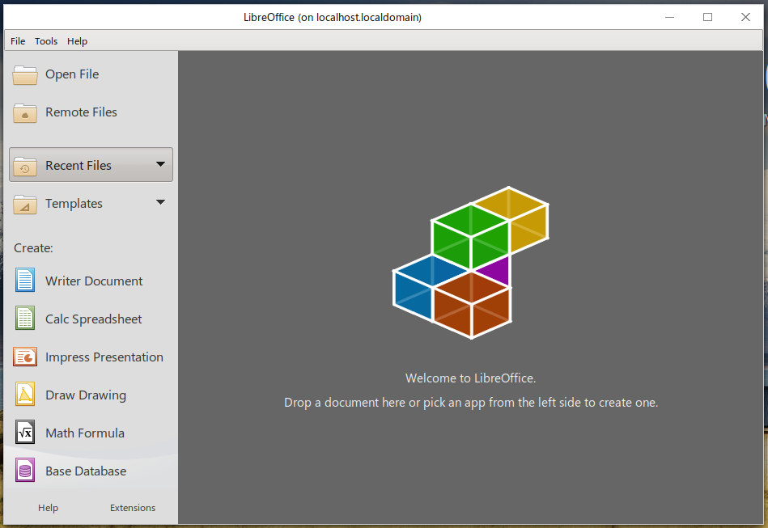
Gambar 3.1 Tampilan LibreOffice ketika dibuka pertama kalinya
Jika kita membuka LibreOffice untuk pertama kali, antarmuka bawaannya bukan tab melainkan bilah alat baku (Standard Toolbar), sebagaimana ditunjukkan pada Gambar 3.2 berikut.
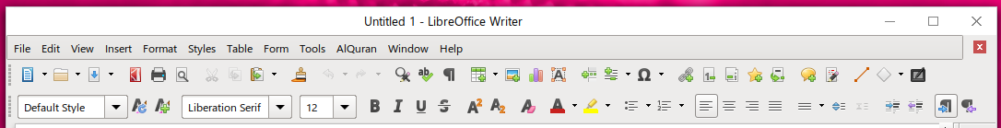
Gambar 3.2 Tampilan bilah alat (Toolbar) pada saat LibreOffice Writer dibuka pertama kali, menampilkan tata letak baku
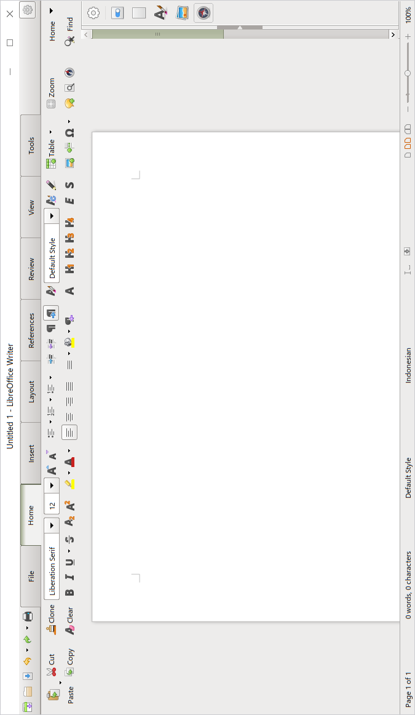
Gambar 3.3 Tampilan LibreOffice setelah membuka dokumen baru memperlihatkan tab Home
Untuk mengikuti panduan ini kita perlu mengubah tampilan tersebut menjadi tampilan bilah alat Tab. Untuk mengganti dari tampilan bilah alat baku menjadi tampilan bilah alat Tab, klik View (menu ketiga dari kiri), kemudian pilih User Interface > Tabbed. Langkah tersebut ditunjukkan pada Gambar 3.4 berikut.
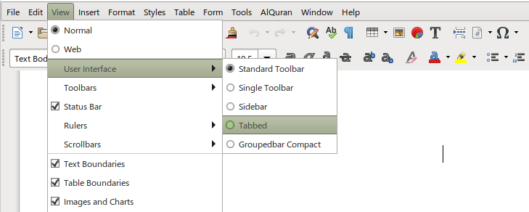
Gambar 3.4 Langkah pengubahan tampilan bilah alat menjadi bertataletak Tab dengan memilih View > User Interface > Tabbed
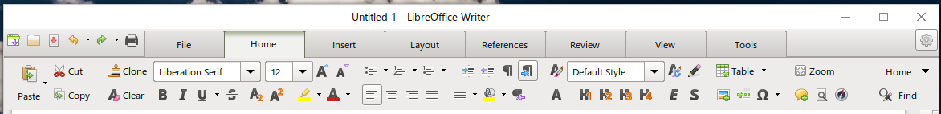
Gambar 3.5 Tampilan bilah alat (Toolbar) menampilkan tata letak Tab
Tampilan bilah alat tab ditunjukkan pada Gambar 3.5. Perhatikan bahwa pada tata letak Tab, terdapat 8 tab yaitu File, Home, Insert, Layout, References, Review, View, dan Tools. Dalam pengolahan naskah nantinya, kita akan sering harus berpindah-pindah Tab untuk keperluan melakukan langkah olah yang berbeda. Contohnya untuk membuka dokumen baru, kita pilih tab File lalu pilih New.

Bilah Status (Status Bar)
Selain bilah alat, bagian antarmuka yang nantinya banyak kita gunakan ialah Bilah Status (Status bar) yang terletak di bagian tepi bawah layar (lihat Gambar 3.6) berikut.
1
2
3
4
5
6
7
8
9
10
11
12
Gambar 3.6 Tampilan bilah status di tepi bawah layar
Ada 12 kotak / tab yang terdapat pada bilah status tersebut.
- Kotak paling kiri adalah penunjuk status halaman sekaligus berfungsi sebagai tombol untuk berpindah halaman secara cepat. Jika kotak ini diklik, maka akan keluar jendela dialog Go to Page, sebagaimana ditunjukkan pada Gambar 3.7 .
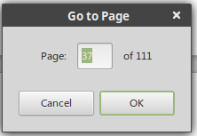
Gambar 3.7 Tampilan dialog Go to Page
- Kotak nomor 2 adalah status sekaligus tombol penghitungan kata di dalam naskah. Jika kotak ini diklik, maka akan keluar jendela informasi Word Count, sebagaimana dicontohkan pada Gambar 3.8.
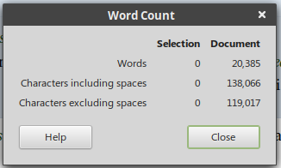
Gambar 3.8 Jendela informasi Word Count
- Kotak nomor 3 adalah penunjuk status gaya halaman sekaligus memiliki 2 fungsi lain. Jika kotak ke-3 ini diklik, maka akan berfungsi sebagai tombol edit gaya halaman. Sedangkan jika diklik kanan, maka akan berfungsi sebagai tombol pergantian gaya halaman. Penggunaan lebih lanjut tombol ini bisa dilihat pada sub-bab 5.1 di bagian belakang naskah Panduan ini.
- Kotak nomor 4 adalah penunjuk status bahasa, sekaligus berfungsi sebagai tombol pengubahan bahasa.
- Kotak nomor 5 adalah penunjuk status sisip/timpa (insert/overwrite), yaitu mode ketika kita mengetikkan karakter, apakah akan menyisip atau menimpa karakter di sebelahnya. Kotak tersebut sekaligus berfungsi sebagai tombol ganti antara sisip dan timpa.
- Kotak nomor 6 adalah penunjuk status mode blok naskah, sekaligus berfungsi sebagai tombol untuk mengubah mode tersebut.
- Kotak nomor 7 adalah penunjuk status adanya perubahan yang belum disimpan, sekaligus berfungsi sebagai tombol simpan.
- Kotak nomor 8 adalah penunjuk status tanda tangan digital, sekaligus sebagai tombol untuk mengisi tanda tangan digital tersebut.
- Kotak nomor 9 adalah penunjuk status obyek/gambar, senarai dan penomoran.
- Kotak nomor 10 adalah penunjuk status tampilan halaman di layar komputer, sekaligus berfungsi sebagai tombol pengubah tampilan. Tersedia 3 pilihan tampilan yaitu single-page view, multiple-page view, dan book view.
- Kotak nomor 11 adalah tombol geser untuk mengubah perbesaran.
- Kotak paling kanan (nomor 12) adalah penunjuk status perbesaran sekaligus sebagai tombol untuk menampilkan jendela pengaturan zoom & view, lihat Gambar 3.9
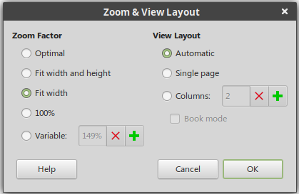
Gambar 3.9 Jendela pengaturan zoom & vew

Bilah Sisi
Selain itu terdapat juga Bilah sisi (side bar), yang letaknya di tepi kanan layar. Bilah sisi juga merupakan bagian antarmuka yang sering digunakan, bahkan lebih sering dari bilah status. Gambar 3.10 berikut memperlihatkan Bilah sisi. Terdapat lima tombol untuk membuka lima jendela yang berbeda, ialah Properties, Halaman (Page), Gaya (Styles), Galeri (Gallery) dan Navigator. Jendela Gaya adalah jendela yang nantinya paling sering dipakai pada pengolahan teks terstruktur.
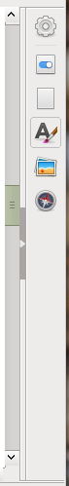 | 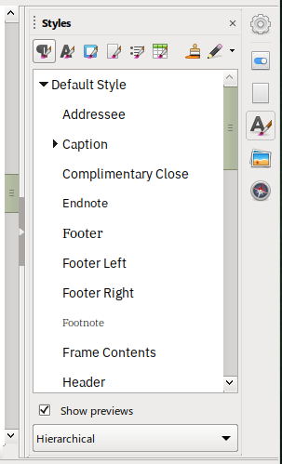 | 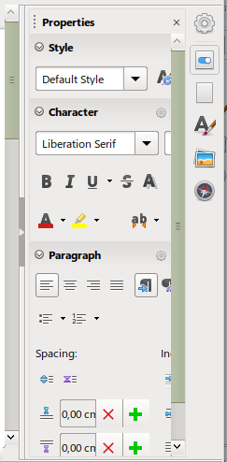
a. bilah sisi | b. jendela Gaya | c. jendela Properties

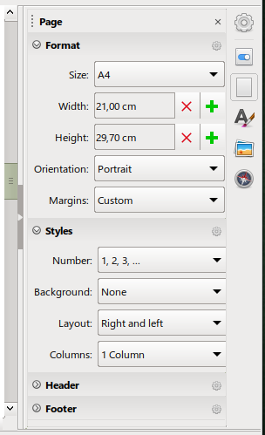 | 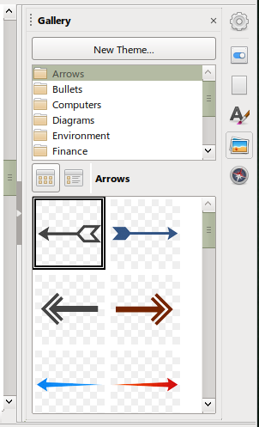 | 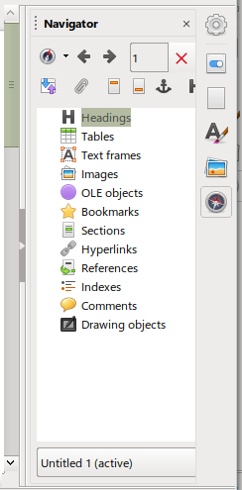
d.jendela Page | e. jendela Gallery | f. jendela Navigator
Gambar 3.10 Tampilan bilah sisi di tepi kanan layar memperlihatkan lima macam jendela berbeda yang sedang terbuka
Keterangan: a. Pada saat tidak membuka jendela sama sekali. b. Jendela gaya dalam keadaan terbuka. c. Jendela Properties. d. Jendela Page. e. Jendela Gallery. f. Jendela Navigator.

MEMPERSIAPKAN TEKS UNTUK LATIHAN
Untuk keperluan latihan ini, lebih dahulu kita persiapkan sebuah naskah yang agak panjang. Naskah tersebut boleh tulisan kita sendiri ataupun salinan tulisan atau artikel buatan orang lain. Naskah awal ini diperlukan untuk memungkinkan kita memantau hasil langkah-langkah yang kita lakukan pada saat mengikuti petunjuk dari panduan ini. Sangat lebih baik lagi jika bisa diperoleh sebuah naskah skripsi yang sungguhan untuk digunakan latihan menggunakan Panduan ini.
Untuk keperluan latihan, diperlukan naskah yang minimal terdiri dari beberapa halaman, karena nantinya akan digunakan untuk praktek pengaturan halaman menggunakan beberapa gaya halaman yang berlainan. Naskah yang cukup panjang akan lebih baik untuk mencoba berbagai pengaturan tersebut.

Naskah Yang Bebas Format Manual
Untuk melakukan latihan menggunakan LibreOffice dengan mengikuti Panduan ini (pengolahan naskah secara terstruktur), diperlukan sebuah naskah yang bebas dari format manual. Dengan kata lain kita memerlukan naskah berupa dokumen mentah yang belum ditata (diformat).
Bagai mahasiswa yang terbiasa menggunakan pengolah kata Word, sangat besar kemungkinan bahwa mereka memiliki naskah yang sudah terlanjur dibuat dengan aplikasi tersebut. Naskah yang berasal dari hasil penulisan menggunakan Word tersebut dapat disunting lanjut menggunakan Writer.
Sebenarnya naskah yang berasal dari olahan Word dapat disunting lanjut menggunakan LibreOffice Writer dengan begitu saja apa adanya, tanpa harus di-”apa-apa”-kan, asal saja pengolahan di Writer juga mengikuti cara manual. Naskah tersebut masih akan bisa menjadi naskah yang berpenampilan rapi dan bagus, meskipun cara menatanya menggunakan pendekatan ad hoc. Sebagaimana telah dibahas di bab sebelumnya, penataan secara manual bisa diterapkan pada saat menggunakan LibreOffice. Cara-cara pengolahan naskah yang “tradisional” masih bisa dilanjutkan, jika memang pengguna lebih menyukai cara tersebut.
Namun karena tujuan latihan yang dipandu naskah ini adalah untuk menguasai keterampilan penataan naskah secara terstruktur, maka kita memerlukan bahan latihan yang terbebas dari format-format yang nantinya malah akan menyulitkan penataan lanjut. Oleh karena itu, naskah yang akan digunakan untuk latihan lanjut harus memenuhi syarat utama, yaitu terbebas dari penataan (formatting) manual.

Warisan Format Word
Selain menyimpan dengan format docx, Word juga memiliki fasilitas untuk menyimpan berkas sebagai odt. Namun perlu diperhatikan bahwa fasilitas simpan sebagai odt di Word menghasilkan naskah yang membawa warisan banyak gaya buatan yang tidak perlu. Yang sering tidak dipahami oleh para pengguna Word adalah bahwa setiap kali mereka melakukan penataan manual, maka sebenarnya mereka sedang membuat gaya baru (yang hanya dipakai satu kali!). Di Word, gaya yang banyak sekali itu masing-masing tidak diberi nama, hanya tersimpan sebagai seperangkat aturan penataan yang berbeda-beda. Jika berkas hasil penataan manual menggunakan Word dibuka di LibreOffice, maka masing-masing gaya itu akan diberi nama oleh LibreOffice. Itulah sebabnya naskah yang berasal dari Word, jika dibuka di Writer akan terlihat membawa gaya buatan yang banyak sekali, yang masing-masing membawa format yang bermacam-macam.
Hal yang perlu diperhatikan bagi pengguna pemula Writer adalah bahwa seringkali setelah mengikuti langkah-langkah dalam naskah ini, ternyata hasilnya berbeda dari yang diharapkan. Hal tersebut disebabkan adanya penataan manual yang masih tersimpan pada naskah yang digunakan untuk latihan. Hal tersebut terutama
terjadi jika naskah yang digunakan berasal dari hasil penulisan menggunakan aplikasi Word.
Pengguna yang akan mempelajari penataan naskah terstruktur mengikuti Panduan ini boleh saja menggunakan naskah yang disalin dari aplikasi Word. Namun demikian harus dipastikan bahwa naskah tersebut telah “dibersihkan”. Untuk memastikan dokumen terbebas dari penataan manual silakan mengikuti petunjuk di anak bab 4.3 dan anak bab 4.4 di bawah ini.

Menghilangkan Format Seluruh Isi Naskah dengan Menyimpan sebagai Teks
Struktur naskah di Writer secara filosofi lebih teratur, sehingga jika kita diberi dokumen hasil pengolahan Word yang di dalamnya terdapat banyak gaya, berbagai macam gaya itu nantinya perlu kita bersihkan supaya tidak mengganggu pekerjaan penyuntingan. Untuk langkah awal, kita akan mempelajari cara menghilangkan format manual.
Cara yang paling ampuh untuk menghilangkan penataan adalah dengan membuka berkas menggunakan LibreOffice, kemudian di-simpan sebagai text (dengan ekstensi .txt). Caranya adalah sebagai berikut.
- Buka berkas yang akan kita gunakan di LibreOffice.
- Pilih Tab File.
- Klik Save As. Posisinya ditunjukkan pada Gambar 4.1 berikut.
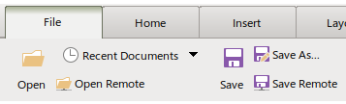
Gambar 4.1 Posisi ikon Save As pada tab File
- Akan terbuka jendela dialog penyimpanan berkas, seperti ditunjukkan pada Gambar 4.2 berikut.
- Pada kotak isian di sebelah kanan Name (A), hapus nama yang ada, lalu isikan nama yang diinginkan, misal: Latihan writer. (Kalau ingin namanya tetap sama, biarkan isi kotak tersebut apa adanya).
- Di bagian bawah tepi sebelah kanan jendela dialog yang terbuka, ada tombol bertuliskan All Format. Klik di tombol tersebut. Akan keluar daftar pilihan format naskah (B).
- Pilih (dengan meng-klik) Text (.txt).
- Klik Save.
- Jika keluar kotak dialog konfirmasi (lihat Gambar 4.3 berikut), pilihlah Use Text Format.
- Tutup berkas tersebut (File > Close).
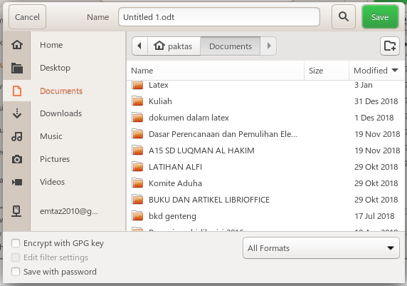
A
B
Gambar 4.2 Jendela dialog penyimpanan berkas: (A) kotak isian nama berkas, (B) pilihan format
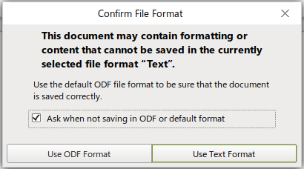
Gambar 4.3 Kotak konfirmasi penyimpanan berkas sebagai teks
Perhatikan bahwa untuk memperoleh berkas yang bebas format, berkas yang telah disimpan ke dalam format .txt harus ditutup terlebih dahulu kemudian dibuka lagi.
Langkah penyimpanan sebagai teks sudah selesai, namun masih ada satu langkah lagi yang perlu dilakukan yaitu menjadikan seluruh teks bergaya Default Style serta menyimpan lagi berkas tersebut sebagai dokumen odt. Caranya adalah sebagai berikut.
- Buka berkas yang baru saja ditutup tersebut dengan LibreOffice Writer. (File > Recent Documents) > cari namanya, lalu Klik.
- Ctrl-A, lalu lalu klik ikon Default Paragraph (terletak di bawah tab Home, tepat di sebelah kiri ikon H1, lihat Gambar 4.4 berikut).
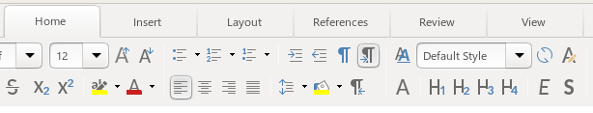
Gambar 4.4 Letak ikon Default Paragraph di sebelah kiri ikon H1
- Simpan menjadi teks menggunakan ikon Save As (ada di tab File). Akan terbuka jendela dialog penyimpanan berkas.
- Klik pada tombol All Format, pilih ODF Text Document (odt).
- Kalau ingin ganti nama, gantilah pada isian di belakang Name.
- Klik Save.
Sekarang kita sudah memiliki naskah yang bebas penataan manual dan siap untuk digunakan pada latihan selanjutnya.

Menghilangkan Format Seluruh Isi Naskah dengan Menempel sebagai Teks Tanpa Format
Cara lain untuk menghilangkan penataan, bisa juga dengan cara menyalin seluruh naskah (copy), lalu menempelkan (paste) ke berkas baru sebagai Teks tak tertata (unformatted text). Caranya adalah sebagai berikut.
- Buka berkas di LibreOffice.
- Tekan Ctrl-A (memilih seluruh teks).
- Klik Copy (ada tiga cara yaitu Home > Copy, Klik kanan > Copy, atau Ctrl-C)
- Buka berkas baru (File > New atau Ctrl-N).
- Klik di tanda panah ke bawah di kanan ikon Paste. (Ada di tab Home). Akan keluar beberapa pilihan cara tempel. Lihat Gambar 4.5.
- Pilih Unformatted Text. Lihat Gambar 4.5.
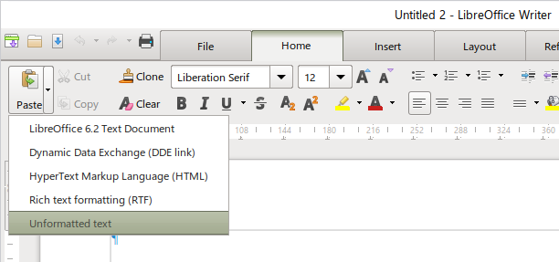
Gambar 4.5 Paste as Unformatted text
- Ctrl-A sekali lagi (di dokumen yang baru), lalu lalu klik ikon Default Paragraph.
- Simpan berkas baru tersebut dengan nama yang diinginkan, misalnya latihan naskah terstruktur.odt.
Berkas baru tersebut akan berupa naskah yang telah terbebas dari seluruh format, baik format global, maupun format manual. Selanjutnya berkas tersebut siap untuk digunakan untuk belajar penyuntingan naskah.
Hanya saja dengan kedua cara pembersihan naskah seperti itu, seluruh gambar akan hilang, sedangkan tabel berubah menjadi teks panjang ke bawah. Oleh karena itu, nanti pada saat kita memerlukan pengolahan gambar dan tabel, masing-masing gambar dan tabel tersebut harus disisipkan atau disalin secara individual.

Menghilangkan Baris (Paragraf) Kosong, Spasi Ganda, Tab Dan Lain-Lain
Naskah yang dibuat mengikuti PPKI Universitas Jember memiliki alinea dengan baris pertama menjorok masuk. Kebanyak mahasiswa membuatnya dengan memberi Tab pada setiap awal paragraf. Selain itu untuk berpindah halaman menuju bab baru, para mahasiswa biasanya melakukannya dengan menekan tombol enter berulang kali sampai naskah berpindah halaman. Di Writer, cara-cara “jahiliyah” semacam itu tidak perlu lagi dilakukan. Penerapan gaya akan mengatur dengan sendirinya identasi dan perpindahan halaman. Oleh karena itu naskah yang akan digunakan untuk latihan perlu dibersihkan terlebih dahulu dari hal-hal semacam itu. Kita akan menggunakan fasilitas find & replace untuk menyelesaikan penghilangan tersebut.

Menghilangkan Baris (Alinea) Kosong
Untuk menghilangkan baris kosong, gunakanlah fasilitas Find & Replace dengan memanfaatkan fitur Regular Expression. Caranya ialah sebagai berikut.
- Buka berkas di LibreOffice.
- Tekan Ctrl-H untuk membuka jendela find & replace. (bisa juga dengan menggunakan menu Home – Home - Find & Replace). Akan terbuka jendela Find & Replace, lihat Gambar 4.6.
- Pada kotak isian sebelah kanan Find, isikan ^$ (di papan ketik, ^ di atas angka 6 sedang $ di atas angka 2).
- Kosongkan kotak isian sebelah kanan Replace. Lihat Gambar 4.6.
- Centang di depan pilihan Regular Expressions. Lihat Gambar 4.6.
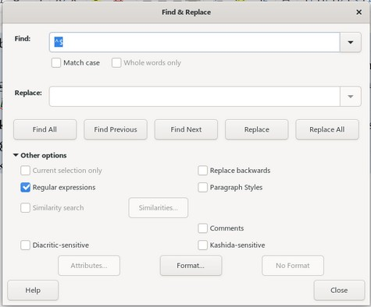
Gambar 4.6 Jendela dialog Find & Replace
- Setelah itu klik Replace All.
- Tekan tombol Esc untuk menutup jendela dialog.
Penjelasan: pada regular expression, karakter ^ (pangkat) melambangkan awal paragraf, sedang karakter $ (dollar) melambangkan akhir paragraf. Jika karakter ^ (awal paragraf) langsung diikuti oleh karakter $ (akhir paragraf) maka itu artinya ialah paragraf kosong. Jika kotak Replace dikosongkan, artinya adalah menghilangkan apapun yang ada di dalam isian Find.

Menghilangkan Karakter Tab Dan Spasi Ganda
Untuk menghilangkan karakter tab, kita juga akan memanfaatkan fasilitas Find & Replace. Caranya adalah sebagai berikut.
- Pada jendela Find & Replace, isikan \t pada kotak isian di sebelah kanan Find.
- Kosongkan kotak isian sebelah kanan Replace.
- Setelah itu klik Replace All.
- Tekan tombol Esc untuk menutup jendela dialog.
Untuk menghilangkan spasi ganda, kita juga akan memanfaatkan fasilitas Find & Replace. Caranya adalah sebagai berikut.
- Pada jendela Find & Replace, isikan 2 (dua) ketukan spasi pada kotak isian di sebelah kanan Find.
- Isikan 1 (satu) ketukan spasi pada kotak isian sebelah kanan Replace.
- Setelah itu klik Replace All.
- Tekan tombol Esc untuk menutup jendela dialog.
Untuk menghilangkan spasi di awal paragraf, kita juga akan memanfaatkan fasilitas Find & Replace. Caranya adalah sebagai berikut.
- Pada jendela Find & Replace, isikan karakter ^ diikuti 1 (satu) ketukan spasi pada kotak isian di sebelah kanan Find.
- Kosongkan kotak isian di sebelah kanan Replace.
- Setelah itu klik Replace All.
- Ulangi beberapa kali sampai keluar kalimat search key not found di bawah kotak isian Find.
- Tekan tombol Esc untuk menutup jendela dialog.

MEMPERSIAPKAN ATURAN GLOBAL DOKUMEN: UKURAN HALAMAN, HURUF, SPASI, PARAGRAF
Pada saat menyusun naskah tugas, kita akan mengikuti aturan dari lembaga setempat atau dosen yang memberi tugas kepada kita. Beberapa aturan yang ditetapkan misalnya ukuran halaman, huruf yang digunakan, aturan paragraf, penomoran, dan sebagainya. Oleh karena itu, salah satu langkah yang cukup penting adalah menentukan aturan dokumen / naskah kita agar sesuai. Langkah pengaturan tersebut bisa dilakukan pada awal-awal penyusunan naskah (pada saat dokumen masih baru saja dibuat), bisa juga dilakukan setelah dokumen ditulis.
Berikut ini adalah contoh langkah pengaturan halaman, huruf, serta paragraf menggunakan pengolah kata LibreOffice Writer. Aturan yang digunakan sebagai contoh dalam Naskah panduan ini mengacu naskah Pedoman Penulisan Karya Ilmiah (PPKI) Universitas Jember revisi tahun 2016.
- Untuk ukuran halaman, kita akan menggunakan ukuran A4. Ukuran tersebut juga merupakan standar kebanyakan naskah di Indonesia.
- Untuk ukuran pias (margin) halaman, akan digunakan ukuran kiri 4 cm, kanan 3 cm, atas 4 cm dan bawah 3 cm.
- Jarak nomor halaman ke tepi atas/bawah kertas dibuat sama dengan jarak nomor halaman ke tepi teks.
- Dengan lebar margin atas 4 cm, jarak nomor halaman yang terletak di kepala adalah 2 cm dari tepi atas kertas.
- Dengan lebar margin bawah 3 cm, jarak nomor halaman yang terletak di kaki adalah 1,5 cm dari tepi bawah kertas.
- Huruf yang digunakan adalah Times New Roman.
- Paragraf utama pada batang tubuh naskah dibuat rata kiri-kanan.
- Jarak antar baris pada paragraf utama dalam batang tubuh naskah ialah 1,5 spasi.

Mengatur Gaya Halaman Utama (Default Style)
Di bawah ini akan dijelaskan pengaturan halaman yang di dalamnya juga mencakup pengaturan nomor halaman. Namun sebelumnya, kita akan mengulang lagi penjelasan mengenai konsep pengelolaan naskah berdasarkan pengaturan gaya. Pemanfaatan gaya untuk pengelolaan naskah merupakan perwujudan filosofi penataan naskah secara sistematik atau terstruktur yang merupakan kekuatan utama aplikasi pengolah kata LibreOffice Writer.

Pengelolaan Halaman Menggunakan Pendekatan Pengaturan Gaya
Di dalam suatu naskah, biasanya terdapat pengaturan tata letak halaman yang berbeda. Misalnya, dalam aturan skripsi di Universitas Jember terdapat 3 macam halaman yang berbeda. Halaman bagian awal naskah memiliki nomor halaman menggunakan angka romawi kecil dan terletak di tepi bawah. Halaman bagian inti naskah memiliki nomor halaman yang terletak di tepi atas sebelah kanan dan menggunakan angka arab. Sedangkan halaman judul depan dan halaman bab tidak diberi nomor halaman. Di LibreOffice, pengaturan halaman yang berbeda tersebut dilakukan dengan menerapkan Gaya halaman yang berbeda. Dengan pendekatan tersebut, untuk membuat tampilan halaman yang berbeda, kita tinggal menjadikan halaman tersebut bergaya halaman tertentu. Dengan pendekatan ini kita bisa mengatur adanya halaman yang bernomor di bawah, halaman yang tanpa nomor, halaman bernomor di atas, halaman bernomor romawi atau arab, dan sebagainya.
Sebagaimana telah disinggung dalam bab sebelumnya, gaya adalah sekumpulan aturan tertentu yang diberi nama dan siap diterapkan ketika diperlukan. Di
LibreOffice Writer terdapat gaya halaman, gaya paragraf, gaya huruf, serta beberapa gaya lainnya. Penggunaan gaya ini sangat mempermudah dalam pengaturan naskah. Misalnya kita memerlukan gaya halaman dengan nomor di bawah, dengan margin 4-3-4-3, dengan posisi tegak (portrait), dengan ukuran kertas A4. Jika kita telah memiliki sebuah gaya halaman dengan aturan seperti disebutkan di atas, maka jika kita menempelkan gaya tersebut ke suatu halaman, otomatis halaman kita akan tertata mengikuti gaya yang kita pilih tersebut.
Nama dari gaya halaman utama di LibreOffice adalah Default style. Gaya ini akan kita gunakan pada sebagian besar halaman batang tubuh naskah kita.

Mengatur Halaman Utama Naskah (Default Style) Dengan Nomor Halaman Di Kepala.
Untuk ukuran halaman, sesuai dengan PPKI, kita akan menggunakan ukuran A4. Sedangkan untuk ukuran tepi halaman (pias/margin), akan digunakan ukuran kiri 4 cm, kanan 3 cm, atas 4 cm dan bawah 3 cm. Mengacu pada bakuan tersebut juga, pengaturan halaman utama menggunakan tata letak halaman yang menempatkan nomor halaman di bagian atas halaman (kepala/header) sebelah kanan.
Sebelum kita melakukan pengaturan, ada sedikit konsep pengaturan pias di Writer yang perlu kita kenal terlebih dahulu. Di Writer, ukuran tinggi kaki ataupun tinggi kepala diperhitungkan ketika menentukan lebar pias atas dan bawah. Lebar pias yang kita buat, ukurannya adalah ukuran yang diinginkan dikurangi tinggi kaki/kepala. Contohnya jika kita menginginkan lebar pias atas 4 cm, sedangkan tinggi kepala 2 cm, maka lebar pias atas hanya dibuat 4 cm - 2 cm = 2 cm.
Cara membuat aturan halaman dengan gaya Default Style adalah sebagai berikut.
- Kita sudah membuka Libreoffice Writer, dengan dokumen latihan yang berisi naskah teks tanpa format.
- Kita cari kotak penunjuk status gaya halaman di bilah status di tepi bawah layar. Kotak status tersebut berisi tulisan Default Style (urutan nomor tiga dari kiri. Lihat Gambar 5.1 berikut). Sebagaimana dijelaskan pada bab sebelumnya, kotak tersebut sekaligus berfungsi untuk tombol edit gaya halaman.
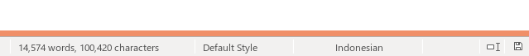
Gambar 5.1 Kotak status gaya halaman berisi tulisan Default Style
- Klik pada kotak tersebut. Sebuah jendela dialog edit gaya halaman akan terbuka. Lihat Gambar 5.2 berikut. (Jika dengan klik tunggal tidak muncul jendela dialog, lakukan dobel klik). Jendela edit gaya halaman menampilkan Tab sebanyak sembilan buah, yaitu Organizer, Page, Area, Transparency, Header, Footer, Borders, Columns dan Footnote.
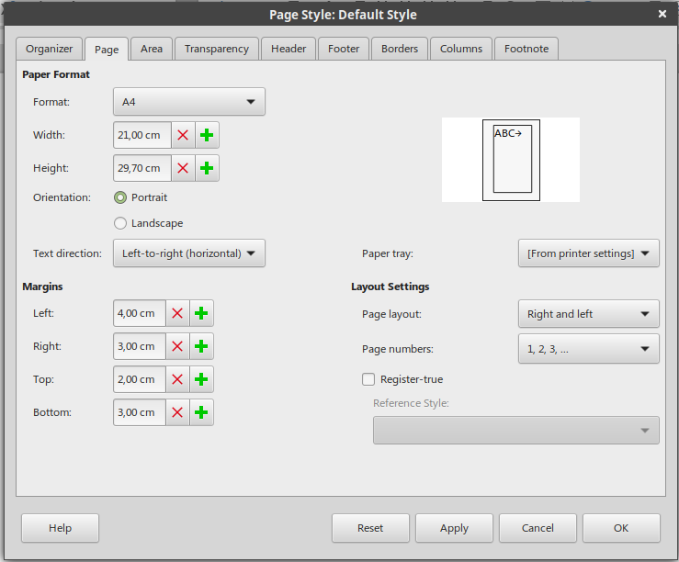
Gambar 5.2 Jendela edit gaya halaman
- Di jendela edit gaya halaman yang terbuka tersebut, pilih Tab Page.
- Pastikan kertas ukuran A4, Portrait. Jika bukan Portrait, ubahlah.
- Buat ukuran margin: kiri 4 cm – kanan 3 cm – atas 2 cm – bawah 3 cm (bukan 4 – 3 – 4 – 3), karena yang 2 cm akan digunakan untuk header. Lihat Gambar 5.3 berikut.
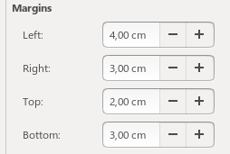
Gambar 5.3 Pengaturan pias untuk menyesuaikan penomoran halaman di kepala
- Klik tombol Apply (terdapat di bagian bawah jendela).
- Karena kita menghendaki nomor halaman di tepi atas, maka kepala (header) dicentang, sedang kaki (footer) tidak dicentang. Caranya adalah sebagai berikut.
- Pilih tab Header.
- Header on dicentang (supaya kepala aktif sehingga ada tempat untuk nomor halaman). Lihat Gambar 5.4 berikut.
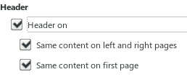
Gambar 5.4 Header on dicentang untuk persiapan penempatan penomoran halaman di kepala
- Ukuran bawaan header adalah Spacing 0,5 cm, dan Height 0,5 cm. Ubahlah Spacing menjadi 1,5 cm serta biarkan Height tetap 0,5 cm. Total ketinggian kepala sekarang adalah 1,5 cm + 0,5 cm = 2 cm. Lihat Gambar 5.5 berikut.
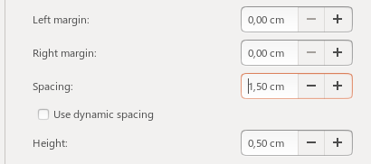
Gambar 5.5 Ukuran Jarak antara (Spacing) 1,5 cm dan Tinggi (Height) 0,5 cm
- Klik tombol Apply.
- Pilih tab Footer.
- Pastikan Footer on tidak dicentang (supaya tidak ada kaki halaman).
- Klik tombol Apply.
- Biarkan aturan lain apa adanya, lalu klik tombol OK.
- Simpan dengan klik Ikon Save yang terletak di tepi atas layar, nomor 3 dari kiri. (Ada beberapa cara untuk menyimpan berkas yaitu klik ikon Save, Crtl-S, Klik tombol status perbuahan di bilah status bawah dan File – Save). Ini adalah penyimpanan pertama terhadap dokumen latihan ini.
- Pada jendela yang terbuka, lihat Gambar 5.6 (A), beri nama berkas tersebut dengan mengisi kotak isian di sebelah kanan Name. Namanya terserah saja. Jika nama tidak ingin diganti, biarkan saja.
- Pastikan untuk memilih format .odt dengan cara klik tombol bertuliskan All formats di bagian bawah kanan jendela, lalu pilih ODF Text Document (.odt). Lihat Gambar 5.6 (B).
- Klik tombol Save.
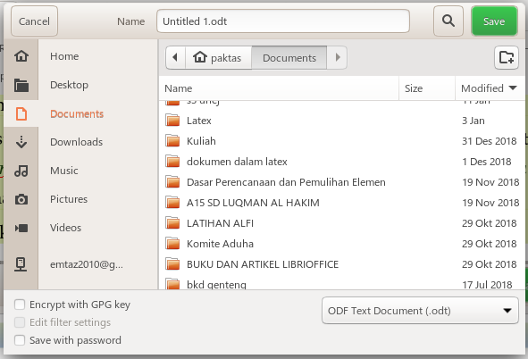
A
B
Gambar 5.6 Kotak isian untuk memberi nama berkas (A) dan pilihan format ODF (B)
Dengan mengikuti langkah-langkah tadi, maka halaman utama naskah kita (Default Style) sudah selesai diatur dengan benar.

Memperkenalkan Konsep Dan Penggunaan Gaya Paragraf
Inti dari pengelolaan naskah secara cerdas, terstruktur dan sistematik ialah penggunaan gaya. Gaya ialah aturan global yang disimpan dengan nama-nama tertentu yang berisi informasi format dari suatu bagian naskah. Jika konsep gaya ini digunakan, akan memudahkan dalam menciptakan sebuah naskah yang bisa tertata secara tertib, rapi dan indah. Secara bawaan di LibreOffice, fasilitas gaya ini disediakan di bilah alat (Toolbar, terletak di bagian atas layar) ataupun bilah sisi (Sidebar, terletak di tepi sebelah kanan halaman layar). Jika kita klik di ikon Styles pada bilah sisi tersebut, maka akan terbuka jendela Styles dan terlihat banyak nama gaya di situ, seperti ditunjukkan pada Gambar 5.7 berikut.
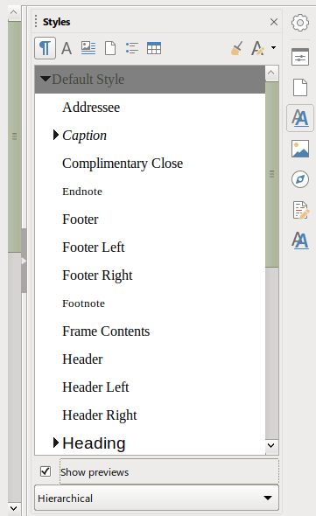
Ikon Styles
Gambar 5.7 Bilah sisi (Sidebar) menunjukkan jendela Styles terbuka
Gaya yang nampak pada saat jendela tersebut terbuka adalah termasuk dalam kategori Gaya paragraf. Masing-masing gaya tersebut digunakan untuk menyimpan format yang sesuai dengan kebutuhan tata letak naskah. Gaya tersebut akan menentukan jenis huruf, tebal atau miring, spasi, letak kiri-kanan-tengahnya, penomoran, dan sebagainya. Sekali kita membuat aturan pada suatu gaya, maka selanjutnya di sepanjang naskah, bagian naskah yang ditempeli gaya yang sama akan menghasilkan tampilan serta hasil cetakan yang konsisten dan rapi.
Jika kita membuka dokumen baru yang kosong, maka secara otomatis gaya paragraf yang aktif ialah Default Style. Gambar 5.8 berikut memperlihatkan foto layar bagian kanan aplikasi LibreOffice Writer setelah membuka berkas yang baru.
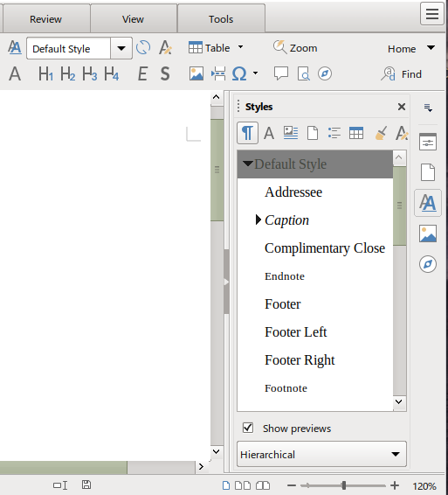
Gambar 5.8 Foto layar bagian kanan atas aplikasi LibreOffice Writer memperlihatkan kotak kombo berisi tulisan Default Style dan jendela gaya dengan tulisan Default Style tersorot
Pada gambar tersebut terlihat bahwa pada kotak kombo yang berada di bilah alat di bagian atas layar terbaca kata Default Style. Demikian juga di jendela gaya yang terletak di sebelah kanan layar, Default Style tersorot dengan warna yang berbeda. Kedua hal itu menunjukkan bahwa gaya yang sedang aktif di dokumen baru yang kosong tersebut adalah Default Style.
Nantinya Default Style ini tidak akan banyak digunakan di sepanjang naskah, karena gaya paragraf yang paling banyak digunakan nantinya bernama Text Body dan First Line Indent. Sesuai dengan namanya, gaya yang bernama Text Body memang dimaksudkan untuk digunakan pada seluruh paragraf utama naskah kita. Namun gaya Text Body biasanya digunakan jika paragrafnya akan dibuat tanpa menjorok ke kanan di baris pertama. Jika paragraf pada naskah akan dibuat baris
pertamanya menjorok ke kanan, maka gaya yang digunakan adalah First Line Indent.
Salah satu yang harus dipahami tentang gaya ini ialah bahwa pengaturan gaya itu berjenjang (ada hirarki). Ada gaya induk dan gaya anakan. Gaya anakan tersebut bisa memiliki anak lagi. Jika gaya induk diubah, maka gaya anakan juga akan ikut berubah, kecuali jika gaya anakan tersebut telah diubah secara tersendiri. Gaya paragraf yang paling induk untuk suatu dokumen bernama Default Style. Seluruh gaya paragraf yang lain merupakan anak dari gaya tersebut. Artinya, pengubahan pada Default Style akan memberikan efek ke seluruh gaya yang lain.

Menyiapkan Aturan Gaya Paragraf Utama
Berikut ini, kita akan melakukan praktek pengaturan tiga gaya utama yang akan digunakan pada naskah kita, yaitu Default Style, Text Body dan First Line Indent. Penggunaan Text Body atau First Line Indent pada suatu naskah tergantung gaya yang mana yang sesuai dengan aturan setempat. Jika awal paragraf tidak menjorok ke dalam, seperti pada naskah Panduan ini, maka sebagian besar naskah menggunakan gaya Text Body . Jika aturan meminta awal paragraf menjorok ke kanan, misalnya pada Karya Ilmiah yang mengacu pada PPKI Universitas Jember, maka sebagian besar naskah menggunakan gaya First Line Indent.

Menentukan Huruf Yang Akan Digunakan pada Naskah
Secara tradisi, huruf yang digunakan pada sebagian besar naskah di Indonesia ialah Times New Roman. Untuk mempermudah penggunaan LibreOffice, maka dapat diatur agar huruf yang digunakan jika membuka dokumen baru ialah Times New Roman. Caranya ialah dengan mengatur Option sebagai berikut.
- Klik tab Tools.
- Klik Options. (Terletak di tepi sebelah kanan layar, di atas bilah sisi).
- Pilih LibreOffice Writer.
- Pilih Basic Fonts (Western).
- Gantilah isi kotak kombo di sebelah kanan Default dengan Times New Roman atau font lain sesuai dengan keperluan.
- Klik OK.
Langkah di atas jika disederhanakan, ditulis dalam bentuk Tools > Options > LibreOffice Writer > Basic Fonts (Western) > Default > Times New Roman > OK.

Menyiapkan Aturan Default Style
Default Style adalah induk dari seluruh gaya paragraf pada sebuah naskah. Untuk mempermudah pengelolaan teks, Default Style dibuat berspasi satu, tanpa diberi jarak di atas dan di bawah paragraf. Hal tersebut dilakukan supaya bagian-bagian selain batang tubuh naskah memiliki spasi satu, karena biasanya bagian-bagian tersebut menggunakan spasi rapat. Paragraf dibuat rata kiri, gunanya supaya paragraf-paragraf yang bukan tubuh naskah masih dalam posisi asli yakni rata kiri. Meskipun nantinya sebagian besar paragraf di naskah berperataan rata kiri-kanan, hal tersebut akan diatur pada pengaturan gaya Text Body.
Cara menetapkan aturan Default Style adalah sebagai berikut.
- Klik ikon gaya (terletak di bilah sisi di tepi kanan layar, nomor 4 dari atas, lihat Gambar 5.7). Akan terbuka kotak/jendela daftar gaya.
- Cari dan klik kanan Default Style (terletak pada posisi paling atas dari daftar tersebut) lalu klik Modify. Akan terbuka jendela edit gaya paragraf. Lihat Gambar 5.9.
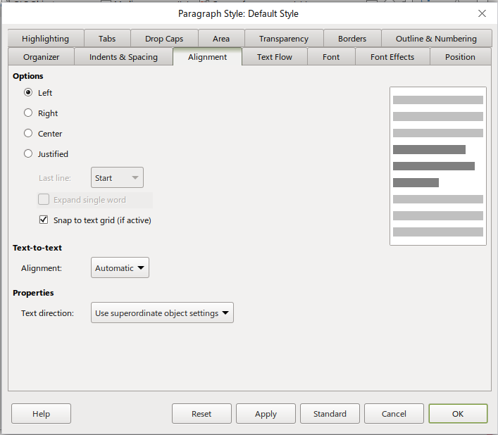
Gambar 5.9 Jendela edit gaya paragraf
- Jendela edit gaya paragraf menampilkan Tab sebanyak 14 buah, yaitu Organizer, Indent & Spacing, Alignment, Text Flow, Font, Font Effects, Position, Highlighting, Tabs, Drop Caps, Area, Transparency, Borders, dan Outline & Numbering. Pada bagian paling atas ditunjukkan gaya paragraf apa yang sedang diedit saat ini, yaitu Default Style.
- Pilih tab Alignment.
- Pada bagian Option, pilih (centang): Left (Kalau sudah terpilih Left, biarkan tetap begitu). Lihat Gambar 5.10.
- Klik tombol Apply (terletak di bagian bawah jendela).
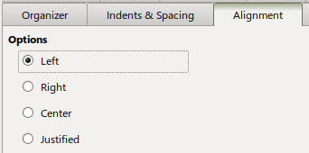
Gambar 5.10 Pengaturan perataan untuk Default Style
- Pilih tab Font.
- Pada bagian Western Text Font, Family, pilih Times New Roman.
- Pada bagian Western Text Font, Style, pilih Regular.
- Pada bagian Western Text Font, Size, pilih 12 pt.
- Pada bagian Western Text Font, Language, pilih Indonesian.
- Klik tombol Apply .Untuk lebih jelasnya tentang pengaturan tab Font bisa dilihat pada Gambar 5.13 berikut.
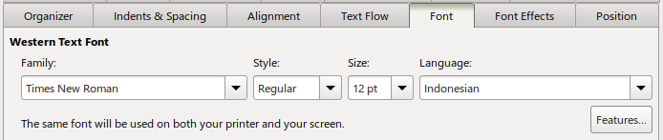
Gambar 5.11 Pengaturan huruf untuk Default Style
- Pilih tab Indent & Spacing.
- Aturlah Before text: 0 ; After text: 0 ; First line: 0 ; Above paragraph: 0 ; Below paragraph: 0 ; Line Spacing: Single. Lihat Gambar 5.11 dan Gambar 5.12 berikut.
- Klik tombol Apply.
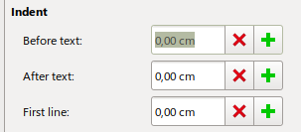
Gambar 5.11 Pengaturan jarak sebelah kiri dan kanan paragraf untuk Default Style
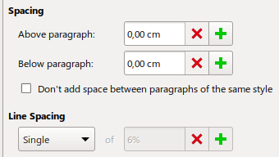
Gambar 5.12 Pengaturan jarak di atas paragraf,jarak di bawah paragraf, dan jarak baris untuk Default Style
- Biarkan aturan lain apa adanya, lalu klik OK.
- Tutup kembali jendela pengaturan gaya pada bilah sisi, agar jendela gaya tertutup dan halaman menjadi lega (dengan cara klik di ikon gaya yang tadi). Kalau tidak merasa terganggu dengan jendela di kanan layar tersebut, biarkan saja jendela Gaya tersebut tetap terbuka juga tidak apa.
- Simpan berkas dengan klik Ikon Save. (biasakan untuk sering-sering menyimpan berkas).

Menyiapkan Aturan Gaya Text Body
Gaya Text Body dan gaya First Line Indent, tergantung gaya yang mana yang sesuai dengan aturan setempat, adalah nama dua gaya yang digunakan untuk sebagian besar paragraf di sepanjang batang tubuh naskah. Meskipun menurut PPKI nantinya yang akan digunakan di batang tubuh naskah adalah gaya First Line Indent, kita tetap perlu mengatur gaya Text Body, karena sebagian isi naskah akan ada yang menggunakan gaya tersebut.
Aturan paragraf pada batang tubuh naskah disesuaikan dengan standar penulisan naskah yang kita ikuti. Misalnya untuk naskah tugas akademik di Universitas jember, digunakan paragraf dengan spasi 1,5 dan rata kanan-kiri. Langkah menetapkan aturan gaya Text Body adalah sebagai berikut.
- Klik ikon gaya pada bilah sisi untuk membuka jendela daftar gaya.
- Cari dan klik kanan Text Body (terletak di paling bawah). Pilih Modify. Akan terbuka jendela edit gaya.
- Pilih tab Alignment.
- Pada bagian Option, pilih (centang): Justified.
- Klik tombol Apply.
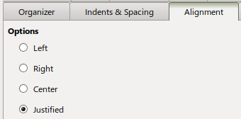
Gambar 5.13 Pengaturan perataan Justified untuk Text Body
- Pilih tab Font.
- Times New Roman ; Regular ; 12 pt ; Indonesian.
- Klik tombol Apply.
- Pilih tab Indent & Spacing.
- Aturlah Before text: 0 ; After text: 0 ; First line: 0 ; Above paragraph: 0 ; Below paragraph: 0,10 cm ; Line Spacing: 1,5 Lines. Lihat Gambar 5.14 berikut.
- Klik tombol Apply.
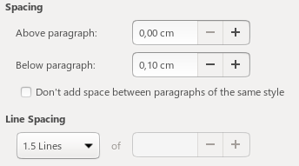
Gambar 5.14 Pengaturan jarak di atas paragraf, jarak di bawah paragraf, dan jarak baris untuk Text Body
- Biarkan aturan lain apa adanya, lalu klik OK.
- Tutup kembali jendela pengaturan gaya di bilah sisi, agar halaman lega.
- Simpan ulang dengan klik Ikon Save.

Menyiapkan Aturan Gaya First Line Indent
Jika lembaga menentukan aturan bahwa baris pertama alinea harus menjorok ke kanan, maka batang tubuh naskah akan kita buat menggunakan gaya First Line Indent bukannya Text Body. Langkah menetapkan aturan First Line Indent sama dengan aturan Text Body, kecuali bahwa baris pertamanya dijorokkan ke kanan. Langkahnya adalah sebagai berikut.
- Klik ikon gaya di bilah sisi. Akan keluar daftar gaya.
- Cari dan klik kanan First Line Indent – Modify. Akan terbuka jendela edit gaya.
- Pilih tab Alignment.
- Pada bagian Option, pilih (centang): Justified.
- Klik tombol Apply.
- Pilih tab Font.
- Times New Roman ; Regular ; 12 pt ; Indonesian.
- Klik tombol Apply.
- Pilih tab Indent & Spacing.
- Aturlah First line: 1 cm (sesuai dengan ketentuan PPKI). Lihat Gambar 5.15.
- Aturlah Below paragraph: 0,10 cm ; Line Spacing: 1,5 Lines.
- Klik tombol Apply.
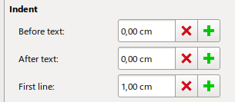
Gambar 5.15 Pengaturan baris pertama (First line) untuk First Line Indent
- Biarkan aturan lain apa adanya, lalu klik OK.
- Tutup kembali jendela pengaturan gaya di tepi kanan, agar halaman lega.
- Simpan dengan klik Ikon Save.

Mengubah Gaya Pada Keseluruhan Paragraf Di Naskah
Pada awalnya tadi kita telah menjadikan seluruh naskah memiliki gaya Default Style. Sekarang kita coba untuk mengubah keseluruhan menjadi Body Text atau menjadi First Line Indent. Cara untuk mengubahnya sederhana.
- Pilih seluruh naskah dengan Ctrl-A.
- Cari kotak kombo pengatur gaya paragraf. (Set Paragraph style). Kotak kombo tersebut berada pada tab Home, letaknya di bagian tengah agak kanan. Jika langkah pada bagian sebelum ini sudah diikuti secara benar, maka pada kotak kombo tersebut akan tertera tulisan Default Style. Lihat Gambar 5.16.
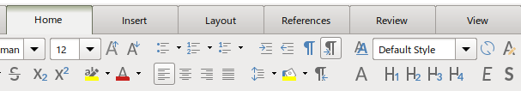
Gambar 5.16 Letak kotak kombo pengatur gaya paragraf
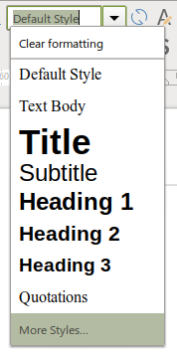
Gambar 5.17 Daftar juntai gaya paragraf pada kotak kombo
- Klik pada bagian kanan kotak kombo yang ada mata panah berarah ke bawah. Akan muncul daftar juntai ke bawah berisi beberapa nama gaya. Lihat Gambar 5.17. Carilah nama Text Body. Nama gaya Text Body tersebut terletak pada urutan kedua atau ketiga dari atas.
- Klik pada Text Body, lalu lihatlah perubahan pada seluruh paragraf di naskah latihan. Baru saja kita menyaksikan keindahan cara penataan terstruktur di LibreOffice Writer.
- Dalam posisi keseluruhan naskah masih ter-blok semua, cobalah untuk mengklik nama-nama gaya paragraf yang berbeda yang tersedia di daftar pada kotak kombo.
Ketersediaan nama gaya di kotak kombo itu terbatas. Untuk memilih gaya yang lainnya, kita harus membuka daftar nama gaya yang lengkap yang terletak di bilah sisi. Cara membuka daftar gaya bilah sisi ada empat, yaitu:
- Dengan meng-klik “More Styles ...” pada bagian terbawah daftar juntai gaya paragraf pada kombo. Lihat Gambar 5.17.
- Dengan klik pada ikon Show the Styles Sidebar yang terletak tepat di sebelah kiri kotak kombo pengatur gaya paragraf. Lihat Gambar 5.18.
- Klik ikon gaya di bilah sisi. Lihat Gambar 5.7.
- Klik tombol F11.
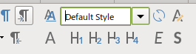
Gambar 5.18 Ikon “Show the Styles Sidebar” terletak tepat di sebelah kiri kotak kombo
Dari daftar gaya yang terletak di bilah sisi tersebut, cara menerapkan gaya pada paragraf yang kita pilih ialah dengan klik ganda pada nama gaya yang akan diterapkan.
- Posisi daftar gaya pada bilah sisi dalam kondisi terbuka, memperlihatkan daftar gaya.
- Carilah gaya First Line Indent. Letaknya di sebelah bawah daftar.
- Kalau gaya First Line Indent tidak ditemukan, kliklah pada segitiga kecil hitam (ujung panah) di sebelah kiri gaya Text Body.
- Dalam posisi seluruh naskah masih diblok, cobalah klik ganda gaya First Line Indent, dan perhatikan bahwa sekarang baris pertama dari masing-masing paragraf semua menjorok ke kanan.
- Coba juga untuk menerapkan gaya yang lain.
Karena nantinya naskah latihan akan dibuat menggunakan paragraf yang baris pertamanya menjorok ke kanan, maka terakhir ubahlah semua paragraf di naskah menjadi First Line Indent, lalu simpan berkas.

Mengubah Gaya Pada Sebagian Paragraf Di Naskah
Cara memblok paragraf untuk menerapinya dengan suatu gaya hanya dilakukan jika lebih dari satu paragraf yang akan diterapi gaya. Jika yang akan diterapi gaya hanya satu paragraf, maka tidak perlu dilakukan pengeblokan, cukup klik saja di mana saja dalam paragraf yang dituju.
- Cobalah untuk menerapkan gaya yang berbeda untuk berbagai paragraf yang berbeda dengan cara klik di salah satu paragraf di naskah kemudian klik ganda salah satu nama gaya di daftar gaya di bilah sisi.
- Perhatikan bahwa gaya yang sedang terpakai di naskah akan muncul di daftar gaya pada kotak kombo.
- Untuk memilih gaya yang sudah ada di daftar gaya pada kotak kombo tidak perlu dengan klik ganda, cukup hanya klik satu kali saja pada nama gayanya.
- Perlu diingat lagi bahwa jika yang akan diterapi gaya hanya satu paragraf, maka paragraf tersebut tidak perlu diblok, cukup klik saja di mana saja di dalam paragraf yang dituju tersebut. Cara blok hanya diperlukan jika yang akan diterapi gaya lebih dari satu paragraf.
- Terakhir, klik Ctrl-A lalu ubah seluruh isi naskah menjadi bergaya First Line Indent, kemudian simpan berkas.
Jadi inilah sebenarnya dasar dari konsep penataan naskah secara terstruktur itu. Pengubahan tampilan bagian naskah ialah dengan menerapkan gaya yang berbeda. Dalam pendekatan penataan naskah secara terstruktur, dua di antara “peralatan ajaib” yang akan sering kita pakai adalah kotak kombo pengatur gaya paragraf untuk mengatur gaya paragraf (terletak di bilah alat atas, muncul pada tab Home. Lihat Gambar 5.16) dan kotak penunjuk status gaya halaman untuk mengatur gaya halaman (terletak di bilah status bawah. Lihat Gambar 5.1).

MENGELOLA JUDUL BAB DAN ANAK-CUCUNYA
Pengaturan penjudulan bab dan anak cucunya merupakan cara membuat tata letak naskah kita menjadi rapi serta memungkinkan kita membuat daftar isi secara otomatis. Mungkin di awal kita perlu sedikit bekerja lebih untuk membuat pengaturan, namun begitu sudah terbuat maka banyak pekerjaan berikutnya yang akan dipermudah.

Menerapkan Gaya Heading untuk Bab Dan Anak Cucu Bab
Gaya yang digunakan untuk membuat judul bab (tingkat 1) serta anak-cucunya (tingkat 2, 3, dan seterusnya) ialah gaya yang bernama Heading 1, Heading 2, dan seterusnya. Judul bab akan menggunakan Heading 1, anak bab menggunakan Heading 2, anaknya lagi menggunakan Heading 3, dan seterusnya.
Dalam bagian ini akan dijelaskan tentang cara menjadikan bab dan anak cucunya bergaya Heading. Caranya amat sangat mudah sekali. Ini adalah jenis “sulapan” yang dimiliki oleh LibreOffice.
Untuk menjadikan suatu paragraf menjadi bergaya Heading 1, Heading 2, dan seterusnya, di LibreOffice telah tersedia pintasan yang sangat memudahkan, yaitu Ctrl-1 sampai Ctrl-5. Cara mengubahnya ialah mula-mula kita tinggal klik pada
judul dimaksud, lalu tinggal gunakan pintasan yang sesuai. Ctrl-1 untuk menjadikan Heading 1, Ctrl-2 untuk Heading 2, Ctrl-3 untuk Heading 3, Ctrl-4 untuk Heading 4 dan Ctrl-5 untuk Heading 5. Untuk Heading tingkat 6 ke atas, pengubahan gaya dilakukan menggunakan jendela gaya di bilah sisi kanan. Mari sekarang kita praktekkan.
Dari naskah latihan yang kita gunakan, terdapat pembagian bab dan anak bab. Sekarang kita cari judul bab dalam naskah latihan, klik di judul tersebut, lali klik Ctrl-1. Begitu juga untuk anak bab (tingkat 2), klik di anak bab tersebut lalu klik Ctrl-2. Demikian juga untuk cucu bab (tingkat 3), klik pada cucu bab tersebut lalu klik Ctrl-3. Carilah semua judul bab dan anak cucu bab pada naskah latihan lalu kerjakan seperti itu.
Selain menggunakan pintasan Ctrl-1 sampai Ctrl-5, cara mengubah judul bab dan anak cucunya menjadi bergaya Heading, ialah dengan klik ikon H₁ sampai H₄ yang tersedia di bilah alat. Ikon tersebut tersedia pada pilihan tab Home, terletak di tepat di bawah kotak kombo pengatur gaya paragraf. Lihat Gambar 6.1 berikut.
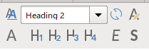
Gambar 6.1 Ikon H1, H2, H3 dan H4 untuk cara cepat mengatur gaya Heading

Menyesuaikan Gaya Untuk Judul Bab Dan Anak Cucu Bab Dengan Aturan PPKI
Pada bagian ini kita akan melakukan pengaturan agar judul bab dan anak cucunya sesuai dengan aturan PPKI Universitas Jember. Meskipun pengaturan dalam panduan latihan ini mengikuti aturan PPKI Universitas Jember, namun konsep tersebut berlaku umum dan bisa diterapkan untuk pengaturan naskah di lembaga lain yang menggunakan bakuan yang berbeda.

Membuat Aturan Gaya untuk Judul Bab
Kita akan mengatur supaya judul bab selalu berada di baris teratas halaman baru, jaraknya kira-kira 3 spasi dari baris di bawahnya, hurufnya tebal, serta letaknya di tengah halaman. Semua itu akan diatur secara otomatis. Pengaturan ini hanya
untuk paragrafnya bukan untuk penomorannya. Penomoran judul akan kita lakukan pada bagian berikutnya.
Gaya yang secara khusus disediakan oleh LibreOffice untuk judul bab bernama Heading 1. Cara menentukan aturan Heading 1 tersebut mengikuti langkah sebagai berikut.
- Klik salah satu judul bab yang sudah dijadikan bergaya Heading 1. Boleh bab yang ke berapa saja. Perhatikan bahwa tulisan di kotak kombo harus sudah berubah menjadi Heading 1, artinya pointer sedang berada di paragraf yang memiliki gaya tersebut. Lihat Gambar 6.2 berikut.
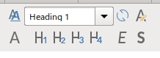
Gambar 6.2 Kotak kombo berisi tulisan Heading 1 dan posisi ikon Edit Style
- Klik ikon Edit Style yang terletak pada urutan kedua di sebelah kanan kotak kombo pengatur gaya paragraf. Lihat Gambar 6.2.
- Akan terbuka jendela edit gaya paragraf.
- Pilih tab Text Flow.
- Pada bagian Breaks, centang di depan Insert.
- Pada pilihan Type, pilih Page, Position: Before, yang artinya adalah menyisipkan halaman baru sebelum paragraf tersebut. Dengan demikian Judul bab akan berada di awal halaman baru. Lihat Gambar 6.3 berikut.
- Klik tombol Apply.
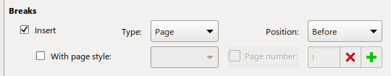
Gambar 6.3 Insert Page Before untuk mengatur judul bab berada di awal halaman baru
- Pilih tab Alignment.
- Pada bagian Option, pilih (centang): Center. Sesuai dengan PPKI, judul terletak di tengah. Lihat Gambar 6.4.
- Klik tombol Apply.
- Pilih tab Font.
- Times New Roman ; Bold ; 12 pt ; Indonesian. Sesuai PPKI, huruf Times New Roman, Tebal, ukuran 12 pt. Lihat Gambar 6.5.
- Klik tombol Apply.
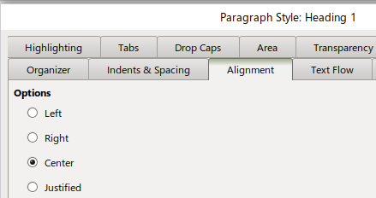
Gambar 6.4 Perataan Center untuk Heading 1.
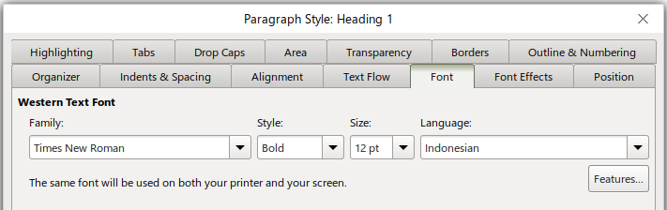
Gambar 6.5 Pengaturan jenis huruf untuk Heading 1.
- Pilih tab Indent & Spacing. Lihat Gambar 6.6.
- Aturlah Above paragraph: 0 cm. Heading 1 terletak di awal halaman, jadi tidak memerlukan spasi di atasnya.
- Below paragraph: 1,00 cm. Jarak tersebut hampir sama dengan 3 spasi dari alinea di bawahnya, menyesuaikan dengan ketentuan PPKI.
- Line Spacing: single. Jarak antar baris dalam judul jika panjang judulnya lebih dari satu baris adalah satu spasi.
- Klik tombol Apply.
- Biarkan aturan lain apa adanya, lalu klik OK.
- Simpan dengan klik Ikon simpan (dokumen sebaiknya sering disimpan, agar jika misalnya laptop mati atau hang, dokumen kita selamat).
Perhatikan perubahan yang terjadi di naskah latihan. Terlihat bahwa sekarang semua judul bab sudah berpindah ke halaman baru, sedangkan posisi, besar huruf, perataan, spasi dan sebagainya sudah tertata seperti yang seharusnya. Hanya nomor bab yang masih belum tertata karena penataan nomor bab baru akan kita lakukan pada bagian selanjutnya (dibahas pada anak bab 6.3). Selain itu supaya diperhatikan agar Judul bab jangan diberi nomor secara manual, karena nanti akan dinomori secara otomatis.
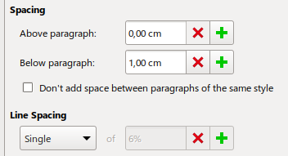
Gambar 6.6 Pengaturan Indents & Spacing untuk Heading 1.

Membuat Aturan Gaya untuk Anak Bab
Kita akan mengatur supaya anak bab terletak di kiri, memiliki jarak 3 spasi dari baris terbawah alinea sebelumnya, hurufnya tebal, serta ada nomor anak bab di depannya. Semua itu akan diatur secara otomatis.
Cara menentukan aturan Heading 2 mengikuti langkah sebagai berikut.
- Klik salah satu anak bab yang sudah dijadikan bergaya Heading 2. Boleh anak bab yang mana saja. Perhatikan bahwa tulisan di kotak kombo harus sudah berubah menjadi Heading 2, artinya pointer sedang berada di paragraf yang memiliki gaya tersebut.
- Klik ikon Edit Style yang terletak pada urutan kedua di sebelah kanan kotak kombo pengatur gaya paragraf. Akan terbuka jendela edit gaya paragraf.
- Alignment: Left. Apply.
- Font: Times New Roman ; Bold ; 12 pt ; Indonesian. Apply.
- Indents & Spacing:
- Above paragraph: 0,60 cm. Jarak ini setara dengan 1,5 spasi. Jika ditambah 1,5 spasi dari paragraf di atasnya, maka diperoleh jarak 3 spasi dengan paragraf di atasnya, sesuai dengan aturan PPKI.
- Below paragraph: 0,30 cm. Jarak ini setara jarak 1,5 spasi dengan baris pertama paragraf di bawahnya, sesuai aturan PPKI.
- Line Spacing: Single. Jarak antar baris dalam judul jika panjang judulnya lebih dari satu baris adalah satu spasi.
- Apply.
- Biarkan aturan lain apa adanya, lalu klik OK.
- Simpan dengan klik Ikon simpan.
Perhatikan perubahan yang terjadi di naskah latihan. Di samping itu supaya diperhatikan agar anak bab juga jangan diberi nomor secara manual, karena nanti akan dinomori secara otomatis.

Membuat Aturan Gaya untuk Cucu Bab
Aturan Heading 3 hampir sama persis dengan Heading 2, kecuali bahwa hurufnya tidak tebal (merujuk pada ketentuan dalam PPKI). Langkah penetapan aturannya adalah sebagai berikut.
- Klik salah satu cucu bab yang sudah dijadikan bergaya Heading 3. Boleh cucu bab yang mana saja. Perhatikan bahwa tulisan di kotak kombo harus sudah berubah menjadi Heading 3, artinya pointer sedang berada di paragraf yang memiliki gaya tersebut.
- Klik ikon Edit Style yang terletak pada urutan kedua di sebelah kanan kotak kombo pengatur gaya paragraf. Akan terbuka jendela edit gaya paragraf.
- Alignment: Left. Apply.
- Font: Times New Roman ; Regular ; 12 pt ; Indonesian. Apply.
- Indents & Spacing:
- Above paragraph: 0,60 cm. Jarak ini setara dengan 1,5 spasi. Jika ditambah 1,5 spasi dari paragraf di atasnya, maka diperoleh jarak 3 spasi dengan paragraf di atasnya, sesuai dengan aturan PPKI.
- Below paragraph: 0,30 cm. Jarak ini setara jarak 1,5 spasi dengan baris pertama paragraf di bawahnya, sesuai aturan PPKI.
- Line Spacing: Single. Jarak antar baris dalam judul jika panjang judulnya lebih dari satu baris adalah satu spasi.
- Apply.
- Biarkan aturan lain apa adanya, lalu klik OK.
- Simpan dengan klik Ikon simpan.
Perhatikan perubahan yang terjadi di naskah latihan. Di samping itu supaya juga diperhatikan agar cucu bab tidak diberi nomor secara manual, karena nanti akan dinomori secara otomatis.

Membuat Penomoran Bab Dan Anak Cucu Bab Secara Otomatis
LibreOffice Writer memiliki fasilitas pengaturan penomoran bab dan anak cucunya secara otomatis. Untuk membuat penomoran otomatis tersebut, fasilitas yang disediakan oleh Writer terletak di anak menu Chapter Numbering yang berada di bawah menu Home pada Tab Home (terletak di ujung kanan, di atas bilah sisi, lihat Gambar 6.7).
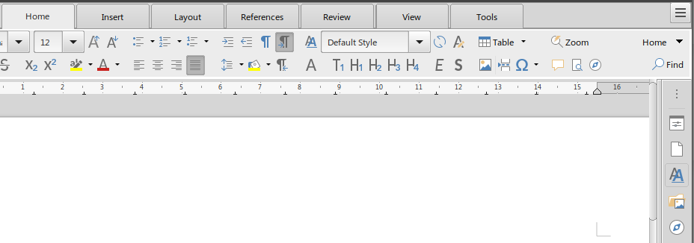
Gambar 6.7 Menu Home pada Tab Home
Langkah mempersiapkan penomorannya adalah sebagai berikut.
- Pastikan layar LibreOffice berada pada tab Home.
- Klik Home – Chapter Numbering.
- Sebuah jendela dialog, yaitu jendela Penomoran Bab (Chapter Numbering), akan terbuka, sebagaimana ditunjukkan pada Gambar 6.8. Jendela tersebut terdiri dari dua Tab, yaitu Numbering dan Position.
- Pilih Tab Numbering.
- Pastikan di bagian tepi kanan jendela tersebut tertulis Heading 1, Heading 2 dan seterusnya ke bawah.
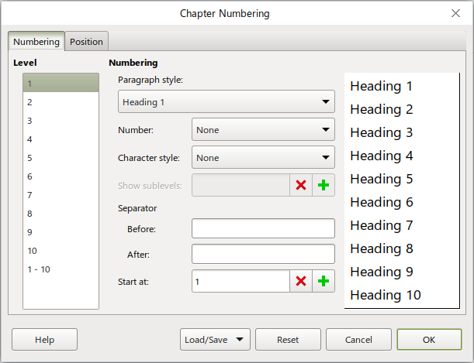
Gambar 6.8 Jendela dialog Penomoran Bab
- Di bawah Level, pilih 1.
- Number: 123 (supaya muncul penomoran secara otomatis, menggunakan nomor 1, 2, dan seterusnya). Lihat Gambar 6.9.
- Before: tuliskan BAB lalu tambahkan 1 ketukan spasi (supaya di depan nomor pada judul bab tertulis kata BAB). Lihat Gambar 6.9.
- After: beri tanda titik (supaya di belakang nomor ada titiknya).
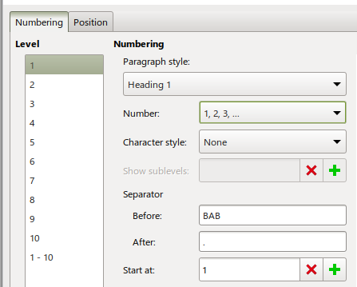
Gambar 6.9 Pengaturan penomoran Heading 1 (Chapter tingkat 1)
- Di bawah Level, pilih 2.
- Number: 123 (agar ada penomoran otomatis di depan anak bab).
- Show Sublevels: 2 (supaya nomor di depan anak bab juga mengikutkan nomor bab, misalnya 1.1, 1.2, 2.1, dan seterusnya).
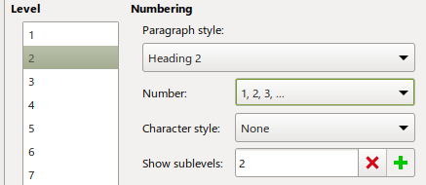
Gambar 6.10 Pengaturan penomoran Heading 2 (Chapter tingkat 2)
- Di bawah Level, pilih 3.
- Nomor: 123 (penjelasan sama dengan di atas).
- Show Sublevels: 3 (supaya nomor di depan cucu bab juga mengikutkan nomor bab, misalnya 1.1.1, 1.1.2, 2.1.1, dan seterusnya).
- Pilih tab: Position.
- Di bawah Level, pilih 1.
- Numbering followed by: Space. (Artinya setelah kata “BAB 1.” diberi spasi, bukannya tab. Sesuai dengan PPKI).
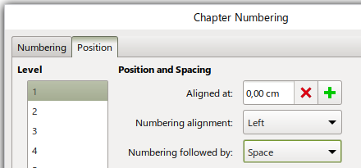
Gambar 6.11 Pengaturan posisi dan spasi penomoran Bab.
- Untuk sementara kita hanya perlu mengatur sampai ini saja. Yang lain biarkan sebagaimana adanya. Selanjutnya klik OK.
- Simpan.
Setelah melalui tahapan ini, aturan paragraf maupun penomoran judul bab sudah sesuai. Hasilnya bisa dilihat pada naskah yang sedang kita olah.

MEMBUAT DAN MENGELOLA DAFTAR ISI SECARA OTOMATIS

Konsep Entri pada Daftar Isi
Secara mendasar, ada 2 macam entri dasar pada daftar isi. Jenis pertama adalah Outline. Setiap paragraf yang berpenomoran Outline akan menjadi entri pada daftar isi. Secara bawaan LibreOffice, setiap gaya Heading memiliki penomoran Outline. Dengan demikian secara bawaan LibreOffice, setiap gaya Heading (1 – 10, bisa lebih) akan secara otomatis menjadi entri pada daftar isi. Itulah sebabnya BAB berikut anak cucunya dibuat menggunakan gaya Heading. Tujuannya adalah agar langsung menjadi entri pada daftar isi. Selain Heading 1 – 10, kita juga bisa menambahkan entri pada daftar isi dengan menjadikan suatu paragraf – mana saja - berpenomoran Outline.
Jenis Entri kedua adalah gaya paragraf tertentu yang secara manual kita masukkan sebagai entri pada saat membuat atau mengedit daftar isi. Bahasan ini untuk sementara tidak kita cakup dalam panduan yang sekarang.

Menyiapkan Gaya Untuk Judul Daftar Isi
Kita akan membuat daftar isi dengan pertama menuliskan judul daftar isi serta menyiapkan gaya untuk judul tersebut. Kita akan menempatkan daftar isi di halaman sebelum bab 1. Gaya yang akan digunakan untuk judul daftar isi ialah Index Heading. Caranya membuatnya adalah sebagai berikut.
- Klik di baris kosong di bagian akhir halaman sebelum BAB 1.
- Ketikkan tulisan DAFTAR ISI di posisi tersebut.
- Jadikan tulisan DAFTAR ISI tersebut memiliki gaya bernama Index Heading, dengan cara sebagai berikut:
- Pastikan pointer masih di tulisan DAFTAR ISI.
- Buka daftar gaya di bilah sisi.
- Cari dan dobel klik Index Heading dalam daftar gaya tersebut (letaknya di bawah Heading 10). Lihat Gambar 7.1.
- Perhatikan perubahan pada tulisan DAFTAR ISI.
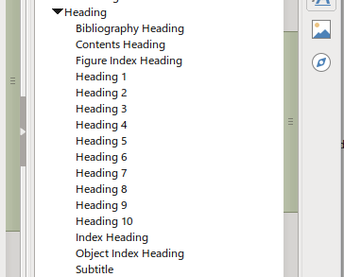
Gambar 7.1 Letak gaya Index Heading di bawah Heading 10
Selanjutnya gaya Index Heading perlu diedit agar memiliki pengaturan sama seperti Heading 1, terutama perhatikan beberapa hal berikut. Cara mengedit ialah sebagai berikut. Jangan lupa untuk selalu klik Apply pada setiap akan berganti Tab pada langkah berikut.
- Klik pada tulisan DAFTAR ISI yang sudah dijadikan bergaya Index Heading.
- Perhatikan bahwa tulisan di kotak kombo harus sudah berubah menjadi Index Heading, artinya pointer sedang berada di paragraf yang memiliki gaya tersebut. Lihat Gambar 7.2 berikut.
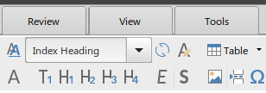
Gambar 7.2 Kotak Kombo Berisi Tulisan Index Heading
- Pada tab Organizer, pilihlah Text Body pada kotak pilihan Next style. (Silakan tengok bahwa Heading 1 aturannya juga seperti itu). Untuk pengaturan Tab Organizer, bisa dilihat pada Gambar 7.3 berikut.
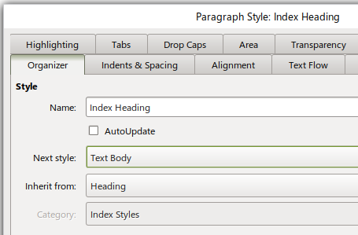
Gambar 7.3 Pengaturan pada Tab Organizer untuk gaya Index Heading
- Pada tab Outline & Numbering, gantilah kotak di sebelah kanan Outline level menjadi Level 1, supaya judul daftar isi menjadi salah satu entri pada daftar isi itu sendiri. Lihat Gambar 7.4. (Silakan tengok bahwa Heading 1 aturannya juga seperti itu).
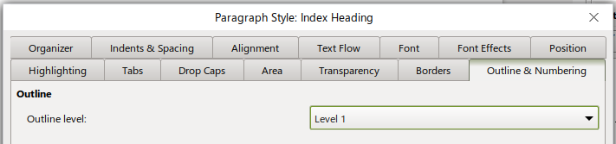
Gambar 7.4 Pengaturan pada tab Outline & Numbering untuk gaya Index Heading
- Pada Tab Text Flow juga berlaku Insert Page Before, karena Index Heading juga harus berada di awal halaman baru.
- Aturan lain semua dibuat sama dengan Heading 1. Silakan mengacu pada sub bab 6.2.1 yang mengatur tentang Heading 1.
- Klik OK untuk mengakhiri penyuntingan gaya.
- Tekan Enter 2 kali di belakang kata DAFTAR ISI untuk membuat 2 baris paragraf kosong. (nanti kita perlukan).

Membuat Daftar Isi
Karena sebelum ini kita telah mempersiapkan gaya Heading 1 dan seterusnya untuk penjudulan, maka pembuatan daftar isi adalah hal yang sangat mudah. Kerja yang sebenarnya dari proses pembuatan daftar isi adalah mengatur penjudulan tersebut.
Langkah pembuatan daftar isi otomatis adalah sebagai berikut.
- Klik di paragraf tepat di bawah kata DAFTAR ISI.
- Klik tab References.
- Klik ikon Table of contents yang terletak di ujung paling kiri.
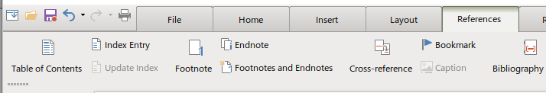
Gambar 7.5 Posisi Ikon Table of Contents pada tab References
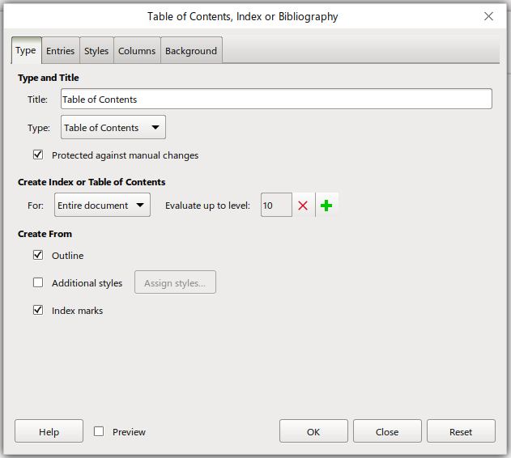
Gambar 7.6 Jendela dialog Table of Contents, Index or Bibliography
- Akan terbuka jendela dialog berjudul: “Table of Contents, Index or Bibliography” sebagaimana ditunjukkan pada Gambar 7.6.
- Perhatikan bahwa pada jendela tersebut terdapat lima Tab, yaitu Type, Entries, Styles, Columns dan Background. Untuk saat ini kita belum akan mempelajari semua itu, jadi tidak usah dihiraukan dahulu. Yang penting sekarang ini bagaimana bisa membuat daftar isi.
- Biarkan semua aturan di jendela tersebut apa adanya, langsung saja klik OK.
Voila! Daftar isi sesuai dengan Outline yang telah dibuat kini sudah jadi.

Mengubah Isi Dan Tata Letak Daftar Isi
Ada beberapa bagian dari daftar isi yang baru saja dibuat itu yang masih kurang bagus. Untuk membuat daftar isi menjadi sesuai keinginan kita, ada beberapa aturan bawaan yang perlu diubah. Cara mengubah daftar isi ialah sebagai berikut.
- Klik di daerah daftar isi (yang berwarna gelap).
- Klik kanan, lalu pilih Edit index.
- Akan muncul jendela yang tadi, yaitu dialog “Table of Contents, Index or Bibliography”.
- Di situ kita bisa melakukan beberapa pengubahan. Beberapa di antaranya akan dibahas pada bagian berikut ini.
- Jika sudah selesai melakukan pengubahan, klik OK untuk menyetujui pengubahan dan kembali ka naskah.

Menghilangkan Tulisan “Table of Contents”
Menghilangkan tulisan tersebut dengan cara menghapus tulisan tersebut pada saat mengubah daftar isi (jendela edit daftar isi sedang terbuka). Tulisan tersebut terletak dalam kotak di sebelah tulisan Title. Caranya adalah sebagai berikut.
- Klik di daerah daftar isi (yang berwarna gelap).
- Klik kanan, lalu pilih Edit index.
- Akan muncul jendela yang tadi, yaitu dialog “Table of Contents, Index or Bibliography”.
- Dalam posisi masih di tab Type, hapus tulisan Table of Contents yang berada dalam kotak di sebelah kanan Title. Perhatikan Gambar 7.7 berikut.
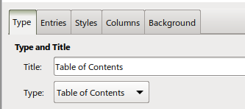
Hapus ini
Gambar 7.7 Kotak berisi tulisan “Table of Contents”
Jika kata “Table of Contents” di dalam kotak seperti di gambar tersebut dihilangkan, maka tulisan “Table of Contents” di atas halaman daftar isi juga akan ikut hilang.

Menggeser Posisi Anak Cucu Bab Di Daftar Isi
Posisi bawaan daftar isi kalau kita perhatikan kurang nyaman dilihat (lihat Gambar 7.8). Entri anak cucu bab akan lebih indah kalau sedikit digeser ke kanan agar segaris dengan permulaan kalimat di entri induknya (lihat Gambar 7.9). Oleh
karena itu diperlukan penggeseran letak entri anak bab dan cucu bab sedikit ke kanan.
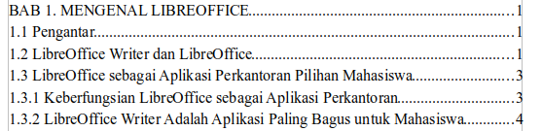
Gambar 7.8 Posisi teks di daftar isi sebelum ditatalanjut
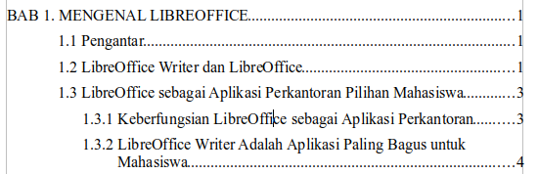
Gambar 7.9 Posisi teks di daftar isi yang diinginkan
Cara menggeser adalah sebagai berikut.
- Masih di halaman daftar isi, klik salah satu entri anak bab (misal di kata Latar Belakang). Perhatikan bahwa tulisan di kotak kombo harus sudah berubah menjadi Contents 2, artinya pointer sedang berada di paragraf yang memiliki gaya tersebut, yaitu entri sub bab di daftar isi.
- Klik ikon Edit Style yang terletak pada urutan kedua di sebelah kanan kotak kombo pengatur gaya paragraf. Akan terbuka jendela edit gaya paragraf.
- Pilih tab Indent & Spacing.
- Tambahi angka di kotak sebelah kanan Before text lalu Klik Apply. Sambil diperhatikan apakah posisinya sudah bagus. Kalau hasilnya terlihat kurang ke kanan, tambah lagi sampai posisinya terlihat bagus. Kalau terlalu ke kanan, kurangi.
- Lakukan hal yang sama untuk cucu bab.

Mengubah Jarak Baris pada Daftar Isi
Jika misalnya jarak antar baris pada daftar isi terlalu dekat sehingga tidak sesuai aturan, maka perlu dilakukan sedikit pengubahan. Perhatikan bahwa gaya untuk isi daftar isi bernama Contents 1, Contents 2, dan seterusnya. Jika kita perhatikan hirarki gaya, maka seluruh Contents 1, Contents 2, Contents 3 dan seterusnya tersebut merupakan anak dari index. Lihat Gambar 7.10. Dengan demikian, pengubahan pengaturan pada gaya Index akan ikut mengubah seluruh gaya Contents.
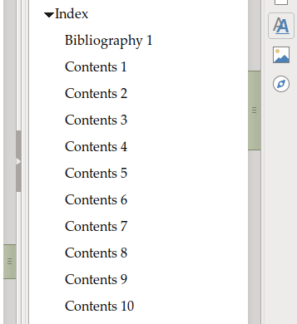
Gambar 7.10 Gaya Contents 1 dan seterusnya adalah anak dari gaya Index
Untuk mengubah agar jarak baris pada daftar isi sesuai dengan yang diminta, caranya ialah dengan mengubah jarak baris pada gaya induknya yaitu index. Ubahlah seperti cara mengubah gaya pada bagian yang terdahulu. Yang perlu diubah hanyalah Above paragraph, Below paragraph atau Line spacing. Ketiganya memiliki efek yang sama, yaitu mengubah jarak antar baris. Silakan dicoba dengan menambah Below paragraph menjadi 0,20 cm.

PENGELOLAAN DAN PENOMORAN HALAMAN

Beberapa Konsep tentang Halaman Di Writer
Naskah laporan, proposal, skripsi, dan lain-lain, nantinya akan memiliki halaman bagian awal dan akhir yang pengaturannya berbeda. Untuk mengatur hal tersebut secara mudah, Writer menggunakan fasilitas gaya halaman. Masing-masing halaman yang memiliki aturan yang berbeda menggunakan gaya halaman yang berbeda pula.
Ada beberapa konsep tentang halaman di Writer yang sedikit berbeda dengan aplikasi pengolah naskah yang lain. Untuk memudahkan pengelolaan dan penomoran halaman, konsep tersebut perlu diketahui dan dipahami terlebih dahulu.

Nomor Halaman Terletak Di Kaki/Kepala Halaman
Ada sedikit perbedaan tentang cara penempatan nomor halaman antara Writer dengan aplikasi pengolah kata Word. Di Writer, nomor halaman diletakkan di kaki (footer) atau di kepala (header) dan menjadi bagian dari kaki atau kepala tersebut. Cara mengisi nomor halaman di Writer adalah dengan menyisipkan nomor tersebut
di kaki atau di kepala halaman. Di situ nomor halaman diperlakukan sebagai teks biasa yang bisa diatur paragrafnya, ukuran hurufnya, jenis hurufnya dan sebagainya. Konsep ini yang perlu dipahami supaya lebih mudah menguasai cara menggunakan Writer.
Karena nomor halaman menjadi bagian dari kaki atau kepala halaman, maka untuk bisa menampilkan nomor halaman, kaki atau kepala halaman harus diaktifkan terlebih dahulu. Salah satu manfaat praktis dari peletakan nomor halaman di kaki/kepala halaman ialah memudahkan menghilangkan dan memunculkan nomor halaman. Nomor halaman hanya akan muncul jika kaki/kepala halaman diaktifkan. Jika kaki/kepala halaman tidak diaktifkan, secara otomatis nomor halaman juga tidak akan muncul.

Tinggi Kaki/Kepala Mengurangi Lebar Tepi
Konsep kepala/kaki halaman juga berbeda. Di Writer, ukuran tinggi kaki/kepala diperhitungkan ketika menentukan lebar tepi atas dan bawah. Lebar pias yang kita buat ukurannya adalah ukuran yang diinginkan dikurangi tinggi kaki/kepala. Contohnya jika ingin pias bawah 3 cm, sedangkan tinggi kaki 1,5 cm, maka dibuat pengaturan lebar pias cukup 1,5 cm, yaitu 3 cm – 1,5 cm = 1,5 cm. Demikian juga ketika menentukan lebar tepi atas.

Jenis Nomor Halaman Ditentukan oleh Gaya Halaman
Di Writer, jenis nomor halaman, misal nomor romawi, besar, kecil atau nomor arab ditentukan dan dibawa oleh style halaman tersebut. Begitu juga apakah di suatu halaman akan muncul nomor halaman ataukah tidak, juga tergantung pada Gaya halaman. Mungkin perlu disampaikan juga bahwa konsep Gaya Halaman ini adalah merupakan salah satu keunggulan Writer dibanding aplikasi pengolah kata yang lain.
Ada aplikasi pengolah kata lain yang menggunakan section / section-break untuk pengaturan halaman yang tatanannya berbeda. Pengelolaan halaman berpenataan beda menggunakan cara ini adalah cara yang cukup ribet. Oleh karena itu Writer menggunakan konsep gaya halaman yang jauh lebih sederhana dan lebih mudah pengelolaannya.
Bahkan bisa dijelaskan lebih lanjut lagi bahwa dengan konsep gaya halaman ini, selain mengatur penomoran yang berbeda, kita bisa mengatur adanya halaman
yang ukurannya berbeda, ukuran tepinya berbeda, ada yang tegak ada yang rebah, ada yang setelah satu halaman, halaman berikutnya ganti aturan, dan sebagainya. Sebenarnya konsep ini cukup mengasyikkan untuk diterapkan pada saat mengelola naskah kita.

Memunculkan Nomor Halaman
Untuk memunculkan nomor halaman, terlebih dahulu harus dicek apakah kaki atau kepala halaman sudah diaktifkan. Pada halaman utama naskah latihan kita, kita telah mengaktifkan kepala halaman (lihat anak bab 5.1.2 di bagian depan naskah ini). Dengan demikian kita bisa langsung menyisipkan nomor halaman di kepala halaman tersebut.
Cara menambahkan nomor halaman adalah sebagai berikut.
- Klik di daerah kepala halaman (caranya dengan kita klik di daerah dekat dengan tepi kertas sebelah atas).
- Pilih Tab Insert.
- Klik panah ke bawah di kanan ikon Field.
- Pilih Page Number. Lihat Gambar 8.1 berikut.
- Nomor halaman akan muncul, namun berada di sebelah kiri.
- Untuk memindah ke kanan, gunakan ikon rata kanan, yang biasanya digunakan untuk mengatur perataan alinea (Home > Align Right). Bisa juga dengan menggunakan Ctrl-R.
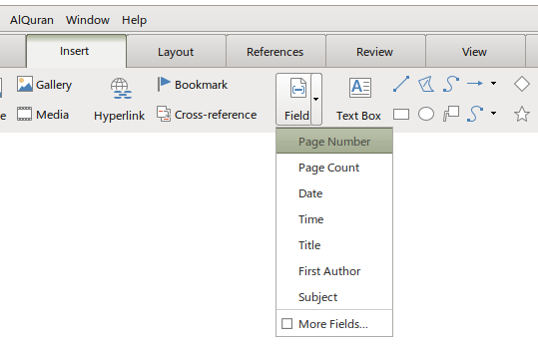
Gambar 8.1 Cara menyisipkan nomor halaman

Membuat Dan Mengelola Gaya Halaman

Membuat Gaya Halaman Baru
Karena naskah tugas kita nantinya akan memiliki halaman bagian awal dan akhir yang pengaturannya berbeda, maka lebih mudah jika kita membuat gaya halaman sendiri untuk dipakai pada bagian tersebut. Misalnya sebagai contoh kita akan membuat gaya halaman yang akan digunakan pada bagian depan naskah, yaitu halaman prakata, daftar isi dan sebagainya. Ciri halaman tersebut adalah nomor halaman terletak di bagian tengah kaki dan menggunakan huruf romawi kecil. Untuk itu misalnya kita akan memberi nama “Depan” untuk gaya ini.
Cara membuat gaya halaman baru ialah sebagai berikut.
- Klik ikon Styles di bilah sisi sebelah kanan untuk membuka jendela daftar gaya.
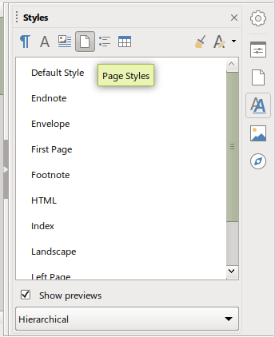
A
B
Gambar 8.2 Ikon Page Styles (A), daftar gaya halaman dan ikon New style from Selection (B)
- Pada bagian atas jendela tersebut terdapat 6 ikon (sebenarnya 6 Tab). Tab paling kiri adalah gaya paragraf (Paragraph Styles), nomor dua adalah gaya huruf (Character Styles), nomor tiga gaya bingkai (Frame Styles), nomor 4 gaya halaman (Page Styles) nomor lima gaya senarai (List Styles) dan terakhir gaya tabel (Table Styles).
- Pilihlah ikon nomor 4 dari kiri. Itulah Page Styles. Lihat Gambar 8.2 (A).
- Klik ikon Page Styles tersebut. Perhatikan bahwa isi daftar gaya sekarang harus sudah berubah. Daftar yang tampil adalah daftar gaya halaman yang ada dalam naskah kita. Lihat Gambar 8.2.
- Setelah itu, klik ikon New Styles from Selection yang terletak di ujung kanan (di bawah tanda silang), lalu klik New Style. Akan terbuka jendela dialog Create style. Lihat Gambar 8.3 (B).
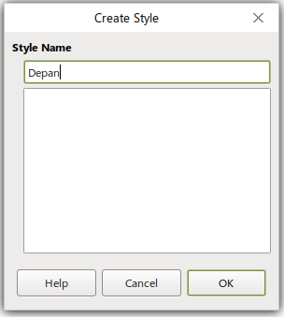
Gambar 8.3 Kotak tempat mengganti jenis nomor halaman
- Isikan nama, misalnya kita isi dengan nama Depan, lalu OK.
- Kita baru saja membuat sebuah gaya halaman yang baru.

Menetapkan Aturan Halaman Buatan Sendiri
Gaya halaman Depan akan digunakan pada halaman bagian awal naskah. Pada umumnya aturan halaman depan ialah nomor halaman terletak di bawah tengah, menggunakan huruf romawi kecil. Kita akan menetapkan aturan gaya halaman Depan mengikuti ketentuan tersebut. Caranya adalah sebagai berikut.
- Masih di jendela daftar gaya yang menampilkan daftar gaya halaman.
- Klik kanan Depan, lalu Modify.
- Buat ukuran pias 4 – 3 – 4 – 1,5 (bukan 4 – 3 – 4 – 3), karena yang 1,5 cm bawah akan digunakan untuk nomor halaman. Apply. Lihat Gambar 8.4.
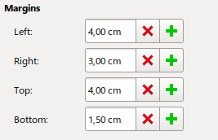
Gambar 8.4 Isian margin untuk gaya halaman Depan
- Page numbers ganti isinya dengan i, ii, iii (dengan cara memilih). Lihat Gambar 8.5 berikut. Apply.
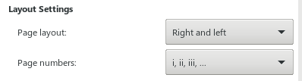
Gambar 8.5 Kotak tempat mengganti jenis nomor halaman
- Footer dicentang. Ubahlah Spacing menjadi 1 cm. Biarkan Height tetap 0,5 cm. Dengan demikian tinggi kaki total adalah 1 cm + 0,5 cm = 1,5 cm. Apply . Lihat Gambar 8.6 berikut.
- Pastikan bahwa Header tidak dicentang.
- Biarkan aturan lain apa adanya, lalu klik OK.
Setelah gaya halaman tersebut dibuat, tidak akan terjadi perubahan apa-apa dalam naskah latihan, karena gaya halaman yang baru tersebut belum kita gunakan. Penggunaannya baru akan dibahas pada anak bab 8.3.5 di bagian belakang bab ini.

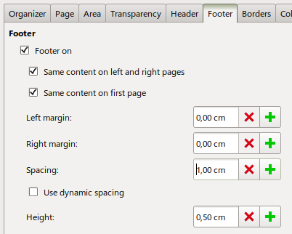
Gambar 8.6 Pengaturan Footer untuk gaya halaman Depan

Menetapkan Aturan untuk Halaman Bab (First Page)
Menurut standar penulisan naskah skripsi, halaman pertama tiap bab tidak diberi nomor halaman. Gaya halaman untuk keperluan tersebut sudah disediakan oleh Writer. Nama gayanya ialah First Page. Secara bawaan, gaya First Page ini sudah diatur untuk berubah menjadi gaya Default Style di halaman berikutnya. Cara mengatur adalah sebagai berikut.
- Masih di jendela daftar gaya yang menampilkan daftar gaya halaman.
- Klik kanan First Page, lalu Modify.
- Buat ukuran tepi 4 – 3 – 4 – 3 (ukuran sesuai karena baik kepala maupun kaki halaman akan dibuat tidak aktif). Apply.
- Pastikan bahwa baik Header maupun Footer dibuat tidak aktif (tidak dicentang). Apply.
- Biarkan aturan lain apa adanya, lalu OK.
Dari sini mungkin kita bisa mulai memahami bahwa setiap gaya halaman memiliki aturan yang bisa dibuat berbeda-beda, sesuai keperluan.

Menjadikan Halaman Bab Bergaya First Page
Karena halaman bab selalu diawali dengan judul bab yang memiliki gaya Heading 1, cara menjadikan halaman bab menjadi First Page ialah dengan menitipkan aturan tersebut pada pengaturan Heading 1. Caranya ialah memprogram supaya ketika berpindah ke halaman baru, gaya halamannya juga diganti dengan First Page. Langkahnya adalah sebagai berikut.
- Klik di salah satu judul bab agar gaya yang aktif di kotak kombo pengaturan gaya paragraf adalah Heading 1.
- Klik ikon Edit Style yang letaknya di urutan kedua sebelah kanan kotak kombo.
- Pada jendela edit gaya paragraf yang terbuka, pilih Tab Text Flow.
- Pastikan centang di depan “Insert – Page – Before”. (artinya awal bab ganti halaman).
- Centang di depan With page style. (untuk menyuruh agar ketika pindah ke halaman baru juga ganti gaya halamannya).
- Ganti isi kotak di kanan With page style dengan First Page. Langkah ini memerintahkan kepada Heading 1 untuk pada saat pindah halaman juga mengganti gaya halaman tersebut dengan First Page. Lihat Gambar 8.7 berikut.
- Biarkan aturan lain apa adanya, lalu klik OK.
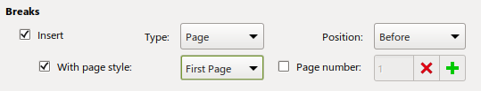
Gambar 8.7 Pengaturan agar Heading 1 memiliki halaman First Page
Penjelasannya adalah sebagai berikut. Dalam pengaturan ini, Heading 1 dibuat agar mengatur teks berpindah halaman sebelumnya (berada di halaman baru). Selain berpindah halaman, Heading 1 juga dititipi aturan bahwa halaman itu nantinya akan memiliki gaya halaman yang namanya First Page. Jika langkah tersebut sudah diikuti, maka sekarang halaman bab sudah memiliki gaya halaman First Page, yang salah satu tandanya ialah halaman tersebut tidak lagi memiliki header dan footer. Cara mengetahui gaya halaman yang terpakai di suatu halaman ialah dengan melihat kotak status gaya halaman yang terdapat di bilah status di tepi bawah layar.
Karena isi Next style pada tab Organizer yang ada pada gaya halaman First Page ialah Default Style, maka halaman berikutnya setelah First Page akan memiliki gaya halaman Default Style. Jika diperiksa, maka halaman berikutnya akan masih memiliki gaya halaman Default Style dan tetap memiliki header yang ada nomor halamannya. Silakan dicek.

Menjadikan Halaman Daftar Isi Menjadi Depan
Jika di bagian depan naskah panduan ini kita telah membuat sebuah gaya halaman baru bernama Depan, sekarang saatnya kita akan menggunakan gaya tersebut. Sekarang kita akan menjadikan halaman di bagian awal naskah latihan (halaman daftar isi dan lain-lain) bergaya Depan. Untuk menjadikan halaman daftar isi menjadi bergaya Depan, caranya sederhana sekali sebagai berikut.
- Klik di mana saja di halaman daftar isi.
- Klik kanan kotak status gaya halaman pada bilah status. Lihat Gambar 8.8.
- Klik Depan.
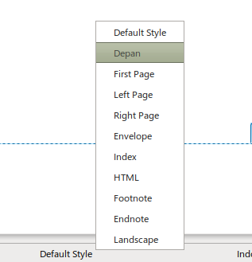
Gambar 8.8 Klik kanan status gaya halaman di bilah status
Untuk memastikan bahwa gaya halaman sudah berubah, lihatlah di kotak status gaya halaman. Seharusnya isi kotak tersebut sekarang adalah tulisan: Depan. Jika isinya sudah berubah, berarti penggantian gaya halaman sudah berhasil.

Mengelola Nomor Halaman Untuk Halaman Daftar Isi Dan Halaman Bab

Menambahkan Nomor Halaman pada Halaman Daftar Isi
Halaman daftar isi termasuk kelompok halaman awal naskah yang telah kita beri gaya halaman Depan. Halaman tersebut memiliki nomor di kaki, terletak di tengah, dan menggunakan nomor romawi kecil. Untuk memberi nomor halaman pada halaman daftar isi, caranya sama seperi pada pemberian nomor pada halaman Default Style. sebagaimana dijelaskan pada anak bab 8.2 di atas.
Cara menambahkan nomor halaman adalah sebagai berikut.
- Klik di daerah kaki halaman pada halaman daftar isi (caranya dengan kita klik di daerah dekat dengan tepi kertas sebelah bawah).
- Pilih Tab Insert.
- Klik panah ke bawah di kanan ikon Field.
- Pilih Page Number. Lihat Gambar 8.1 di atas.
- Nomor halaman akan muncul, namun berada di sebelah kiri.
- Pastikan kursor/pointer belum dipindah tempat. Tengahkan nomor halaman dengan mengklik ikon rata tengah atau Ctrl-E.
Nomor halaman akan keluar sesuai dengan aturan yang dibuat untuk gaya halaman Depan, yaitu berupa huruf romawi kecil.

Menjadikan Nomor Halaman BAB 1 Dimulai Dari Nomor 1
Di Writer, nomor halaman terikat dengan paragraf pertama pada halaman tersebut. Oleh karena itu untuk memaksa suatu halaman menjadi bernomor tertentu, kita memberikan nomor tersebut kepada paragraf pertama yang ada di halaman tersebut.
Untuk memberi nomor 1 adalah halaman pertama BAB 1, caranya ialah dengan mengubah aturan paragraf di paragraf pertama halaman tersebut, yaitu judul BAB
1. Perhatikan bahwa yang diubah adalah pengaturan paragraf, bukan pada pengaturan gayanya. Caranya adalah sebagai berikut.
- Klik kanan judul bab 1.
- Klik Paragraph > Paragraph. Contohnya lihat Gambar 8.9 berikut.
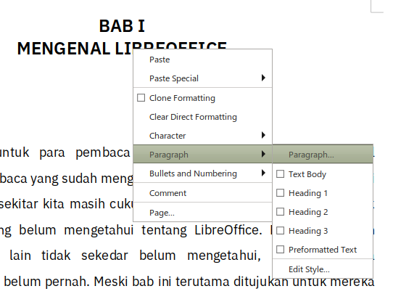
Gambar 8.9 Klik kanan Judul Bab 1 lalu Paragraph – Paragraph
- Akan muncul jendela edit paragraf (bedakan dengan jendela edit gaya paragraf, lihat Gambar 8.10).
- Jendela edit gaya paragraf berisi 14 Tab, sedangkan jendela edit paragraf hanya berisi sembilan Tab, yaitu Indent & Spacing, Alignment, Text Flow, Outline & Numbering, Tabs, Drop Caps, Area, Borders, dan Transparency.
- Text Flow – Break:
- Pastikan ada centang di depan “Insert”. Kalau tidak ada, centanglah.
- Pastikan ada centang di depan With page style. Kalau tidak ada, centanglah.
- Pastikan isi kotak di kanannya adalah First Page. Kalau bukan, gantilah.
- Centang di depan Page number.
- Pastikan isinya angka 1. Kalau bukan, gantilah menjadi 1. Lihat Gambar 8.11 berikut
- Biarkan aturan lain apa adanya, lalu klik OK.
Perhatikan perubahan di dalam naskah latihan. Sekarang seharusnya halaman Bab 1 sudah dimulai dengan nomor 1. Hal tersebut bisa dicek pada halaman berikutnya, karena halaman Bab tidak memunculkan nomor halaman.
Sekarang perhatikan isi daftar isi. Meskipun penomoran dan sebagainya sudah berubah, namun isi daftar isi tidak akan ikut berubah. Untuk mengubah isi daftar isi agar sesuai dengan naskah, klik kanan di daftar isi lalu klik Update Index.
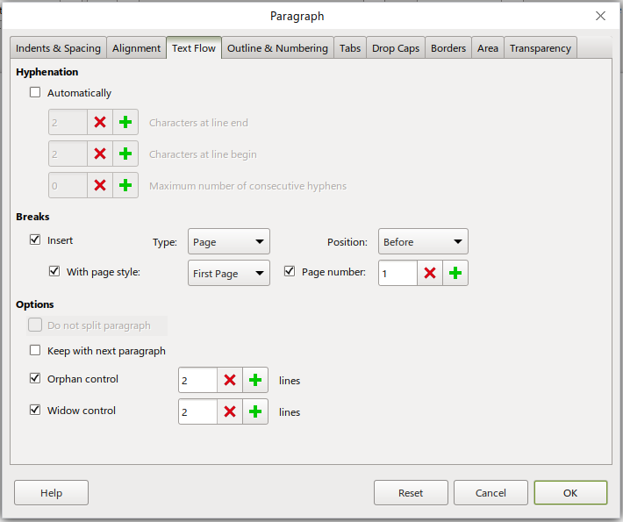
Gambar 8.10 Jendela edit paragraf berisi sembilan Tab
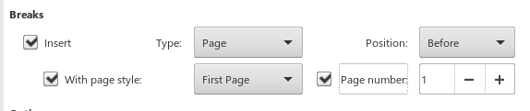
Gambar 8.11 Aturan paragraf pada judul BAB 1 agar halaman bernomor 1

PENOMORAN OTOMATIS PADA TABEL DAN GAMBAR
Langkah yang ada pada bab ini hanya bisa dilakukan setelah pada naskah latihan telah terdapat tabel dan gambar. Oleh karena itu jika belum ada tabel maupun gambar, sisipkanlah terlebih dahulu ke dalam naskah tersebut.
Terdapat dua cara penomoran tabel dan gambar. Cara pertama berupa nomor berurut tanpa mempedulikan babnya. Penomoran gambar akan berupa nomor berurutan dari awal naskah hingga akhir naskah. Namun, seringkali aturan meminta agar nomor tabel dan gambar diawali dengan nomor bab, serta setiap ganti bab nomor dimulai dari 1 lagi. Cara ini adalah yang diikuti oleh PPKI Universitas Jember, sehingga akan kita pelajari dalam bab ini.

Pengenalan Caption
Untuk keperluan penomoran obyek seperti gambar dan tabel, di LibreOffice Writer disediakan fasilitas Caption. Caption adalah judul obyek yang terikat dengan obyek tersebut. Contoh caption adalah judul dan keterangan gambar pada buku atau majalah atau internet. Bisa kita perhatikan bahwa tulisan tersebut ikut terbawa jika obyek dipindahkan.
Dalam naskah panduan ini, kita akan belajar menggunakan sedikit trik agar caption terlepas dari obyeknya sehingga dapat diletakkan terserah kita. Sebenarnya caption bisa digunakan apa adanya tanpa trik untuk menomori gambar dan tabel. Namun sayangnya pada saat penomoran gambar, caption yang tanpa trik akan terikat dengan gambarnya dalam satu bingkai (frame), yang terkadang sedikit merepotkan ketika kita melakukan suntingan lanjut.

Menyiapkan Variabel Baru: Gambar Dan Tabel
Sebelum membuat Caption untuk gambar dan tabel kita akan membuat dahulu dua variabel dengan nama Gambar dan Tabel. Sebenarnya di LibreOffice sudah tersedia beberapa variabel, namun semuanya menggunakan bahasa inggris. Oleh karena itu kita membuat variabel baru berbahasa indonesia. Variabel Gambar akan digunakan untuk memberi nomor dan judul gambar, sedang variabel Tabel akan digunakan untuk memberi nomor dan judul tabel.
Cara membuat variabel ialah sebagai berikut.
- Letakkan pointer di suatu tempat yang kosong di naskah latihan, misalnya di ujung belakang bab di bawah paragraf terakhir.
- Pada tab Insert, klik ikon Field. Akan terbuka jendela dialog Field yang terdiri dari enam tab, yaitu Document, Cross-References, Functions, Doc Information, Variables dan Database. Lihat Gambar 9.1 berikut.
- Pilih tab Variables.
- Karena kita akan membuat variabel bernomor, maka pilihlah Number range pada kotak di bawah Type.
- Hapuslah nama yang ada di dalam kotak di bawah Name, lalu tulislah kata Gambar.
- Klik tombol Insert.
- Di tempat pointer akan muncul angka 1. Tanpa menutup jendela Field, hapuslah angka tersebut karena sudah tidak digunakan lagi.
- Hapuslah nama yang ada di dalam kotak di bawah Name, lalu tulislah kata Tabel.
- Klik tombol Insert.
- Di tempat pointer akan muncul angka 1. Tanpa menutup jendela Field, hapuslah angka tersebut karena sudah tidak digunakan lagi.
- Kita perhatikan bahwa isi daftar yang berada dalam kotak di bawah kata Select sekarang bertambah dua yaitu Gambar dan Tabel. Dengan demikian tujuan kita membuat Field baru sudah berhasil.
- Klik tombol Close untuk menutup jendela dialog.
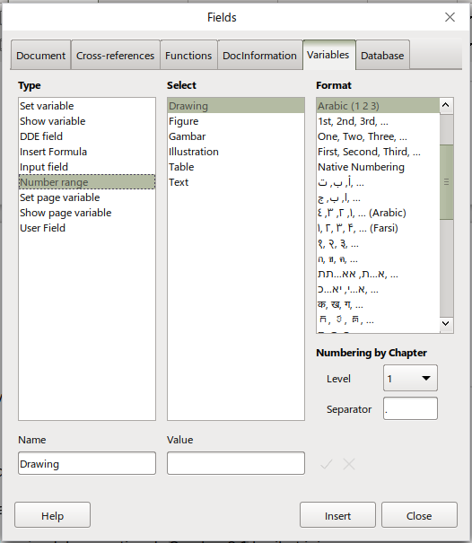
Gambar 9.1 Jendela dialog Insert Field

Membuat Caption Gambar
Karena sekarang variabel Gambar dan Tabel telah tersedia, kita bisa melanjutkan latihan dengan membuat Caption. Cara membuat caption untuk gambar adalah sebagai berikut.
- Pilih sebuah gambar dalam naskah latihan, yang mana saja boleh. Klik kanan di gambar, lalu pilih Insert Caption.
- Akan keluar jendela dialog Insert Caption seperti pada Gambar 9.2 berikut ini.
- Tulis judul gambar pada kotak yang tersedia di bawah kata Caption. Tidak ditulis juga tidak apa, karena nanti dapat disalin belakangan.
- Karena kita akan membuat judul gambar, maka gantilah kata Drawing di kotak di sebelah kanan Category dengan Gambar (yaitu variabel baru yang baru saja kita buat sebelum ini).
- Hilangkan tanda : (titik dua) di kotak di sebelah kanan tulisan Separator dan gantilah dengan satu ketukan spasi, karena format judul gambar nantinya tidak akan menggunakan tanda titik dua, melainkan spasi.
- Klik tombol Option. Akan keluar jendela dialog seperti ditunjukkan pada Gambar 9.3 berikut.
- Gantilah isian di kanan Level dari [None] menjadi 1. Artinya kita akan menyertakan nomor Heading 1 di depan nomor gambar. Lalu klik OK.
- Biarkan saja isian lainnya sebagaimana adanya, langsung saja klik OK.
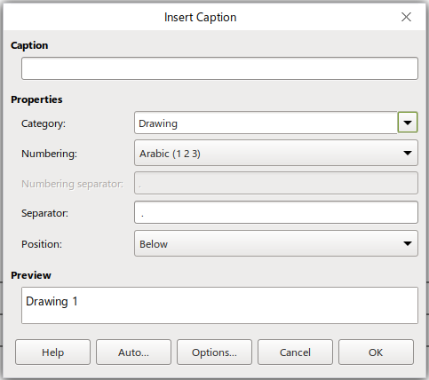
Gambar 9.2 Jendela dialog “Insert Caption”
Setelah klik OK, maka gambar yang kita beri Caption sekarang akan diberi bingkai (Frame) di luarnya, sementara caption itu sendiri terletak di dalam bingkai di bawah gambar. Perhatikan bahwa dengan mengikuti langkah yang diberikan di atas, seharusnya format penomoran sudah menyertakan nomor bab di depan nomor gambar. Langkah selanjutnya sekarang ialah mengeluarkan judul gambar dari dalam bingkai.
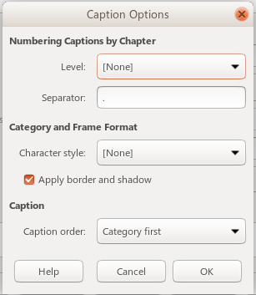
Gambar 9.3 Jendela dialog “Caption Option”

Membuat Caption Yang Terlepas Dari Frame Dan Gambar
Keberadaan judul gambar di dalam kotak memiliki beberapa keterbatasan. Jika ingin membuat caption bebas, caranya ialah dengan memindah caption dari dalam bingkai (frame) ke luar kotak gambar tersebut. Caranya ialah sebagai berikut.
- Klik di mana saja di teks di luar bingkai gambar, lalu klik tulisan judul gambar yang berada di dalam bingkai.
- Sekarang judul gambar yang berada dalam bingkai tersebut di-blok, lalu potong dan tempelkan di luar kotak gambar.
- Klik pada gambar yang di dalam bingkai, lalu potong dan tempelkan juga di luar kotak, letakkan di atas judul tadi.
- Hapus kotak kosong yang tertinggal.
Caption yang berada di luar kotak gambar (frame) tersebut sekarang siap digandakan dan diletakkan di bawah gambar yang lain dengan cara salin dan tempel. Perhatikan bahwa penomoran akan terjadi secara otomatis. Yang perlu dilakukan hanyalah mengatur ulang gaya paragraf tersebut. Perhatikan bahwa nama gayanya adalah Gambar, mengikuti isian yang kita berikan. Karena secara bawaan huruf untuk caption dibuat miring, maka kita perlu mengubahnya melalui edit gaya untuk menyesuaikan.
Cara mengubah gaya judul gambar adalah sebagai berikut.
- Klik judul gambar yang telah di luar bingkai. Perhatikan di kotak kombo pengatur gaya paragraf. Nama gaya yang aktif secara otomatis berubah menjadi Gambar, sama dengan nama kategori yang kita isikan.
- Klik ikon edit gaya yang sudah sering kita gunakan di depan. Masih ingat tempatnya? Ya, di kanan kotak kombo.
- Pengaturan gayanya adalah rata tengah, jarak atas 0, jarak bawah 0,50 cm, Times New Roman, Regular, 12 pt, satu spasi.
- Pada tab Organizer, ubahlah isian Next Styles diubah menjadi First Line Indent, maksudnya supaya jika kita menekan tombol enter setelah judul gambar, gaya paragraf kembali menjadi First Line Indent.

Membuat Caption Tabel
Cara membuat caption untuk tabel adalah tidak berbeda dengan cara membuat caption untuk gambar. Caranya ialah sebagai berikut.
- Pilih sebuah tabel dalam naskah latihan, yang mana saja boleh. Klik kanan di mana saja di dalam tabel, lalu pilih Insert Caption.
- Akan keluar jendela dialog Insert Caption seperti pada Gambar 9.2.
- Tulis judul tabel pada kotak yang tersedia di bawah kata Caption. Tidak ditulis juga tidak apa, karena nanti dapat disalin belakangan.
- Karena kita akan membuat judul tabel berbahasa indonesia, maka gantilah kata Table di kotak di sebelah kanan Category dengan Tabel (yaitu variabel baru yang baru saja kita buat sebelum ini). Awas, isikan Tabel, jangan keliru dengan Table.
- Hilangkan tanda : (titik dua) di kotak di sebelah kanan tulisan Separator dan gantilah dengan satu ketukan spasi, karena format judul tabel nantinya tidak akan menggunakan tanda titik dua, melainkan spasi.
- Klik tombol Option. Gantilah isian di kanan Level dari [None] menjadi 1. Artinya kita akan menyertakan nomor Heading 1 di depan nomor tabel. Lalu klik OK.
- Biarkan saja isian lainnya sebagaimana adanya, langsung saja klik OK.
Caption untuk judul tabel tersebut sekarang siap digandakan dan diletakkan di atas tabel yang lain dengan cara salin dan tempel. Perhatikan bahwa penomoran akan terjadi secara otomatis. Editlah gaya paragraf Tabel dengan cara yang sama sebagaimana mengedit gaya paragraf Gambar, dengan beberapa aturan berikut.
- Pengaturan gayanya adalah rata tengah, jarak atas 0,30 cm, jarak bawah 0,30 cm, Times New Roman, Regular, 12 pt, satu spasi.
- Pada tab Organizer, ubahlah isian Next Styles diubah menjadi Default Style, maksudnya supaya jika kita menekan tombol enter setelah judul tabel, gaya paragraf menjadi Default Style, untuk penempatan tabelnya.
- Pada tab Text Flow, centang di depan Keep with next paragraph. Maksudnya agar judul tabel tersebut selalu menempel ke tabelnya, jangan sampai terpisah oleh pergantian halaman.

MEMBUAT DAFTAR TABEL DAN DAFTAR GAMBAR
Salah satu kelebihan Writer ialah kemampuan membuat banyak daftar isi yang berbeda dalam dokumen yang sama menggunakan pengaturan yang berlainan tanpa saling mengusik sesama daftar isi tersebut. Masing-masing pengaturan berbeda tersebut disimpan pada masing-masing daftar isi. Dengan demikian kita dengan sangat mudah membuat daftar isi, daftar tabel, daftar gambar, daftar lampiran ataupun daftar lainnya sebanyak yang diperlukan.
Setelah kita bisa membuat daftar isi otomatis, maka pembuatan daftar isi untuk gambar dan tabel adalah pekerjaan yang cukup mudah. Langkah membuatnya pun tidak jauh berbeda. Sebagaimana pada pembuatan daftar isi otomatis, daftar gambar dan daftar tabel merupakan pekerjaan yang sangat mudah jika sebelumnya kita telah menyiapkan penomoran gambar dan tabel secara otomatis.

Membuat Daftar Gambar Otomatis
Langkah pembuatan daftar gambar adalah sebagai berikut.
- Letakkan kursor di paragraf kosong di bawah daftar isi.
- Tulis “DAFTAR GAMBAR” sebagai judul.
- Jadikan gaya judul tersebut Index Heading.
- References – Table of Contents.
- Akan muncul jendela dialog Table of Contents, Index or Bibliography seperti ditunjukkan pada Gambar 7.6 di bagian awal naskah ini.
- Pilih tab Type.
- Klik kotak di sebelah kanan Type, lalu pilih Table of Figures, karena kita akan membuat daftar gambar.
- Klik kotak di sebelah kanan Category, lalu pilih Gambar.
- Pada isian Display, pilihlah References, artinya isi daftar gambar nanti akan menyalin judul gambar seutuhnya beserta nomor gambarnya.
- Hapuslah tulisan Table of Figures dari kotak Title.
- Jika sudah seperti Gambar 10.1 berikut, klik OK.
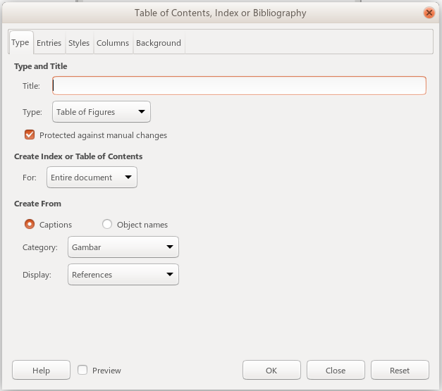
Gambar 10.1 Jendela dialog Table of Contents, Index or Bibliography untuk membuat daftar gambar dengan isian yang sudah benar

Membuat Daftar Tabel Otomatis
Langkah pembuatan daftar tabel adalah sebagai berikut.
- Letakkan kursor di paragraf kosong di bawah daftar gambar.
- Tulis “DAFTAR TABEL” sebagai judul.
- Jadikan gaya judul tersebut Index Heading.
- References – Table of Contents.
- Pilih tab Type.
- Klik kotak di sebelah kanan Type, lalu pilih Index of Table, karena kita akan membuat daftar tabel.
- Klik kotak di sebelah kanan Category, lalu pilih Tabel. Awas jangan keliru dengan Table.
- Pada isian Display, pilihlah References, artinya isi daftar tabel nanti akan menyalin judul tabel seutuhnya beserta nomor tabelnya.
- Hapuslah tulisan Index of Table dari kotak Title.
- Jika sudah seperti Gambar 10.2 berikut, klik OK.
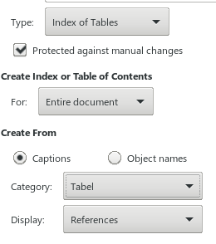
Gambar 10.2 Isian yang benar untuk membuat daftar tabel

Mengedit Daftar Gambar Dan Daftar Tabel
Ada beberapa hal yang perlu diubah dari daftar gambar/tabel, antara lain ialah mengatur tata letak teks. Caranya silakan mengacu pada bagian terdahulu dari naskah ini (anak bab 7.4).

BEBERAPA PENGATURAN UMUM

Mengganti Ukuran Menjadi cm
Pada saat pertama dipasang, biasanya LibreOffice masih menggunakan ukuran inci. Untuk mengganti ukuran di Writer menjadi cm, caranya adalah dengan mengikuti menu berikut: Tools > Option > LibreOffice Writer > General > Measurement unit > centimeter.

Mengganti Tema Ikon
Langkah untuk mengganti tema ikon ialah: Tools > Options > LibreOffice > View > Icon style. Pilih ikon yang diinginkan, lalu OK.

Mengganti Bahasa Menu Dan Dialog
Naskah ini mengacu pada LibreOffice yang menggunakan menu berbahasa inggris. Untuk antarmuka dan menu berbahasa indonesia, silakan menggunakan panduan yang versi bahasa indonesia (isinya sama, hanya istilah pada dialog diganti bahasa
indonesia). Jika menu bawaan setelah pasang adalah bahasa Indonesia, supaya tidak rancu, sementara menu tersebut bisa diubah dahulu menjadi berbahasa inggris. Caranya ialah dengan mengikuti langkah berikut: Perkakas > Opsi > Pengaturan bahasa > Bahasa > Antarmuka pengguna > Baku > English AS > Oke. Jika diminta untuk Start ulang LibreOffice, maka klik Mulai ulang sekarang.
Nanti jika sudah selesai belajar, bahasa antarmuka bisa diubah lagi menjadi bahasa Indonesia. Caranya ialah dengan mengikuti langkah berikut: Tools > Options > Language Settings > Languages > User Interface > Indonesians > OK. Jika ada dialog: Restart LibreOffice, maka klik Restart Now.

Menambah Halaman Kosong Di Depan Bab 1
Jika di naskah kita tidak terdapat halaman kosong di depan Bab 1, cara menambahkan adalah sebagai berikut.
- Letakkan pointer di judul Bab 1.
- Klik ikon Default Paragraph untuk mengembalikan judul Bab 1 menjadi bergaya Default style.
- Letakkan kursor di awal kalimat, kemudian tekan enter 1 kali untuk membuat satu baris paragraf kosong.
- Tekan Ctrl-1 untuk mengembalikan judul bab menjadi Heading 1.
- Kembalikan pointer ke paragraf kosong di atas judul bab (kemungkinan besar sudah berpindah ke halaman sebelumnya).
- Klik kanan > Paragraph > Paragraph.
- Pada tab Text Flow, hilangkan centang di depan Insert-Page-Before.

Memunculkan Bilah Menu Klasik
Kadang-kadang kita masih memerlukan fasilitas yang hanya terdapat pada bilah menu klasik. Untuk itu bilah menu perlu dimunculkan lagi. Di bawah ini disajikan sedikit bahasan mengenai hal tersebut.
Perhatikan bagian atas layar, jika di situ sudah terdapat tampilan menu klasik (Gambar 11.3), berarti kita tidak perlu lagi mengeluarkannya. Jika menu klasik tidak muncul (Gambar 11.2), maka dapat dimunculkan dengan cara klik ikon Menubar yang terletak di bilah alat tepat di pojok kiri atas (ikon paling kiri). Lihat Gambar 11.1.
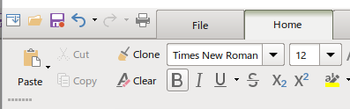
Gambar 11.1 Ikon Menubar untuk memunculkan dan menyembunyikan Menu Klasik
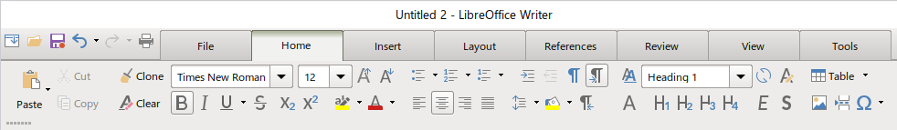
Gambar 11.2 Tabbed Toolbar tanpa Menu klasik
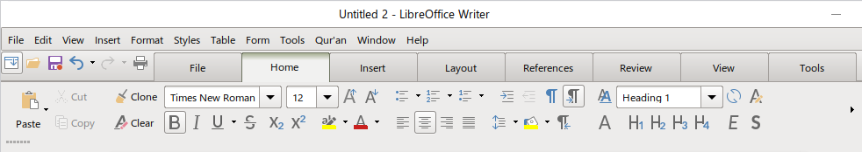
Gambar 11.3 Tabbed Toolbar dengan Menu klasik di atasnya

Sebenarnya situasi tidak adanya keadaan darurat juga berlaku untuk banyak aplikasi lain. Saat ini sudah banyak tersedia aplikasi alternatif buatan perusahaan maupun komunitas yang tersedia gratis.
https://www.pocket-lint.com/apps/news/microsoft/99134-brief-history-of-microsoft-windows
https://www.libreoffice.org/about-us/libreoffice-timeline/
UNDANG-UNDANG REPUBLIK INDONESIA NOMOR 28 TAHUN 2014 TENTANG HAK CIPTA - BAB V EKSPRESI BUDAYA TRADISIONAL DAN CIPTAAN YANG DILINDUNGI - Bagian Kedua - Ciptaan yang Dilindungi - Pasal 40 (1) Ciptaan yang dilindungi meliputi Ciptaan dalam bidang ilmu pengetahuan, seni, dan sastra, terdiri atas: a. buku, pamflet, perwajahan karya tulis yang diterbitkan, dan semua hasil karya tulis lainnya; b. ceramah, kuliah, pidato, dan Ciptaan sejenis lainnya; c. alat peraga yang dibuat untuk kepentingan pendidikan dan ilmu pengetahuan; d. lagu dan/atau musik dengan atau tanpa teks; e. drama, drama musikal, tari, koreografi, pewayangan, dan pantomim; f. karya seni rupa dalam segala bentuk seperti lukisan, gambar, ukiran, kaligrafi, seni pahat, patung, atau kolase; g. karya seni terapan; h. karya arsitektur; i. Peta; j. karya seni batik atau seni motif lain; k. karya fotografi; l. Potret; m. karya sinematografi; n. terjemahan, tafsir, saduran, bunga rampai, basis data, adaptasi, aransemen, modifikasi dan karya lain dari hasil transformasi; o. terjemahan, adaptasi, aransemen, transformasi, atau modifikasi ekspresi budaya tradisional; p. kompilasi Ciptaan atau data, baik dalam format yang dapat dibaca dengan Program Komputer maupun media lainnya; q. kompilasi ekspresi budaya tradisional selama kompilasi tersebut merupakan karya yang asli; r. permainan video; dan s. Program Komputer.
UNDANG-UNDANG REPUBLIK INDONESIA NOMOR 28 TAHUN 2014 TENTANG HAK CIPTA - BAB VI PEMBATASAN HAK CIPTA - Pasal 45 (1) Penggandaan sebanyak 1 (satu) salinan atau adaptasi Program Komputer yang dilakukan oleh pengguna yang sah dapat dilakukan tanpa izin Pencipta atau Pemegang Hak Cipta jika salinan tersebut digunakan untuk: a. penelitian dan pengembangan Program Komputer tersebut; dan b. arsip atau cadangan atas Program Komputer yang diperoleh secara sah untuk mencegah kehilangan, kerusakan, atau tidak dapat dioperasikan. (2) Apabila penggunaan Program Komputer telah berakhir, salinan atau adaptasi Program Komputer tersebut harus dimusnahkan.
QS 4:29. Hai orang-orang yang beriman, janganlah kamu saling memakan harta sesamamu dengan jalan yang batil, kecuali dengan jalan perniagaan yang berlaku dengan suka sama-suka di antara kamu. Dan janganlah kamu membunuh dirimu; sesungguhnya Allah adalah Maha Penyayang kepadamu.
Siapa yang memelopori satu kebiasaan yang buruk dalam islam, maka dia mendapatkan dosa keburukan itu dan dosa setiap orang yang melakukan keburukan itu karena ulahnya, tanpa dikurangi sedikitpun dosa mereka.” (HR. Muslim).
Untuk LibreOffice versi terbaru hanya bisa dipasang pada MSW 7, 8 dan 10. Sedangkan MSW versi yang lama (Vista, XP) hanya bisa dipasangi LibreOffice versi sebelumnya. LibreOffice versi lama tersedia di arsip dengan alamat https://downloadarchive.documentfoundation.org/libreoffice/old/
Supaya diperhatikan bahwa setelah langkah Save As – Text di atas, berkas harus ditutup, baru setelah itu dibuka lagi, karena efek pengubahan ke teks hanya berlaku setelah berkas ditutup.
(Pada saat dipasang pertama kali, ukuran yang digunakan di Libreoffice adalah inci. Untuk mengganti ukuran menjadi cm, silakan lihat bab terakhir naskah ini).
Jika, misalnya saja, di naskah latihan tidak ada halaman sebelum bab 1, silakan lihat cara menyisipkan halaman kosong di bab terakhir naskah ini.

